Для заказа доставки работы
воспользуйтесь поиском на сайте http://www.mydisser.com/search.html

НАЦІОНАЛЬНИЙ НАУКОВИЙ ЦЕНТР
«ІНСТИТУТ МЕХАНІЗАЦІЇ ТА
ЕЛЕКТРИФІКАЦІЇ СІЛЬСЬКОГО ГОСПОДАРСТВА»

Кузьмінський Роман Данилович

УДК 631.3

СИСТЕМНО-ФУНКЦІОНАЛЬНІ ЗАСАДИ СИНТЕЗУ ТЕХНОЛОГІЧНИХ ЛІНІЙ І ДІЛЬНИЦЬ РЕМОНТУ ВУЗЛІВ ТА АГРЕГАТІВ МОБІЛЬНОЇ ТЕХНІКИ РІЛЬНИЦТВА

05.05.11 – машини і засоби механізації

сільськогосподарського виробництва

АВТОРЕФЕРАТ

дисертації на здобуття наукового ступеня доктора технічних наук

Глеваха – 2013
Дисертацією є рукопис.

Робота виконана на кафедрі експлуатації та технічного сервісу машин ім. проф. О.Д. Семковича Львівського національного аграрного університету Міністерства аграрної політики та продовольства України

Наукові консультанти: | доктор технічних наук, професор ;  Семкович Олександр Дмитрович
 | доктор технічних наук, професор, член-кореспондент Національної академії аграрних наук України Сидорчук Олександр Васильович, Національний науковий центр «Інститут механізації та електрифікації сільського господарства», заступник директора з наукової роботи.
Офіційні опоненти: | доктор технічних наук, професор, член-кореспондент Національної академії аграрних наук України, заслужений діяч науки і техніки України Черновол Михайло Іванович, Кіровоградський національний технічний університет, ректор;
 | доктор технічних наук, професор, академік ПТАН України Пальчевський Богдан Олексійович, Луцький національний технічний університет, завідувач кафедри пакування та автоматизації виробничих процесів;
 | доктор технічних наук, професор Форнальчик Євген Юліанович, Національний університет «Львівська політехніка», завідувач кафедри «Транспортні технології».

Захист відбудеться «22» жовтня 2013 р., о 10 ⁰⁰ годині на засіданні спеціалізованої вченої ради Д 27.358.01 у Національному науковому центрі «Інститут механізації та електрифікації сільського господарства» (ННЦ «ІМЕСГ») за адресою: 08631, Україна, Київська обл., Васильківський район, с.м.т. Глеваха, вул. Вокзальна, 11.

З дисертаційною роботою можна ознайомитись в бібліотеці Національного наукового центру «Інститут механізації та електрифікації сільського господарства» (ННЦ «ІМЕСГ») за адресою: 08631, Україна, Київська обл., Васильківський район, с.м.т. Глеваха, вул. Вокзальна, 11.

Автореферат розісланий «20» вересня 2013 р.
Учений секретар  спеціалізованої вченої ради |  | С.П. Москаленко

ЗАГАЛЬНА ХАРАКТЕРИСТИКА РОБОТИ
Актуальність теми. У кінці 1990-х років ремонтно-обслуговувальна база (РОБ) агропромислового комплексу (АПК) України, окрім майстерень господарств, включала спеціалізовані ремонтні підприємства (СРП), які діяли майже в кожному районі всіх областей України, а також ремонтно-механічні заводи. Ця база була створена на принципах високої концентрації та вузької спеціалізації виробництва, що пояснювалось великою кількістю та порівняно обмеженою номенклатурою машин для АПК, високою інтенсивністю їх використання та недостатньою надійністю.
Упродовж останніх 20 років в АПК України надходила різноманітна техніка переважно закордонного виробництва (лише на Львівщині експлуатують 80 марок тракторів і 33 марки комбайнів), внаслідок чого суттєво розширилася номенклатура об’єктів ремонту, змінились значення річних програм. Оскільки в СРП чинної РОБ АПК використовувались високопродуктивні технологічні лінії (ТЛ) переважно монопредметної спеціалізації, а технологічні дільниці (ТД) було оснащено вузько-функціональним обладнанням, перейнятим з машинобудівного виробництва, то такі підприємства виявились неконкурентоспроможними. Як наслідок, станом на кінець 2012 року в Україні залишилось 202 СРП, лише декілька з яких здійснюють капітальний ремонт (КР) і модернізацію повнокомплектних машин, а переважна більшість – це агрегатно-ремонтні підприємства (АРП).
Середній вік техніки, яка використовується в АПК, і, відповідно, її фізичний та моральний знос є високими (в АПК Львівщини 60% машин віком понад 20 років). За таких умов потреба підтримання та відновлення справного чи працездатного стану машин, повного чи часткового відновлення їх ресурсу об’єктивно існує. Поступове впровадження в АПК нових сучасних машин, підтримання справного чи працездатного стану яких потребує виконання складних ремонтно-обслуговувальних втручань в умовах СРП, зумовлює необхідність створення нових або ж відновлення роботи старих ремонтних майстерень у ринкових умовах. Для забезпечення ефективної їх роботи є необхідність розробки нових науково-методичних засад проектного розрахунку ТЛ і ТД, удосконалення методів проектування основного ремонтно-технологічного обладнання (РТО).
Робота присвячена вирішенню наукової проблеми системного обґрунтування функцій (спеціалізація), параметрів (продуктивність) і структури ТЛ та ТД ремонту агрегатів мобільної техніки рільництва.
Зв’язок роботи з науковими програмами, планами, темами. Наукові дослідження, виконані за темою дисертації, належать до основних наукових напрямів Львівського національного аграрного університету та є складовою частиною наукових досліджень з комплексних науково-дослідних робіт: «Розробка, впровадження енергозберігаючих механізованих процесів, технологій і систем аграрного виробництва й технічних засобів їх реалізації» (номер державної реєстрації 0100U00233), 2000-2005 рр.; «Розробка технічних засобів та ресурсоощадних технологій в землеробстві, рослинництві, тваринництві» (номер державної реєстрації 0106U002075), 2005-2010 рр.; «Розробка проектно-керованих інноваційних систем, ресурсоощадних технологій і технічних засобів у агропромисловому виробництві та його енергозабезпеченні» (номер державної реєстрації 0106U002075), 2010-2014 рр.
Мета і задачі дослідження. Метою дисертаційної роботи є підвищення ефективності ремонту агрегатів і вузлів мобільної техніки рільництва на основі обґрунтування спеціалізації, параметрів і структури ТЛ розбирання-складання й ТД відновлення зношених деталей, а також агрегатно-модульної будови основного РТО цих ТЛ (ТД) з використанням структурно-параметричного аналізу та синтезу відповідних технологічних процесів (ТП).
Для досягнення сформульованої мети визначені такі задачі дослідження:
- проаналізувати наукові положення проектування й розрахунку параметрів ТП виготовлення й ремонту машин, методики обґрунтування спеціалізації, параметрів і структури ТЛ й ТД машинобудівних і ремонтних підприємств, агрегатно-модульної будови основного РТО, визначити основні напрями їх удосконалення;
- розвинути системні засади функціональної, параметричної та структурної оптимізації ТЛ розбирання-складання агрегатів і ТД відновлення зношених деталей, розробити методики автоматизованого їх проектування;
- запропонувати модель прогнозування змін потреби на ремонт машин (вузлів та агрегатів машин) упродовж циклу їх експлуатації, як підстави для визначення продуктивності та спеціалізації ТЛ (ТД) АРП;
- удосконалити системний підхід до обґрунтування предметної та технологічної спеціалізації ТЛ і ТД шляхом розвитку теоретичних положень становлення організаційно-технологічної сумісності (ОТС) поєднання у спільному потоці довільної кількості різних ТП з урахуванням моделей змін загальної та часткових програм ремонту, розробити програмне забезпечення для автоматизованого розрахунку показників ОТС;
- дослідити властивості конструктивно-технологічного базису (КТБ) ТП ремонту вузлів і агрегатів, встановити вплив РТО на залежності параметрів і показників ефективності ТП їх ремонту від такту роботи ТЛ (ТД) різної спеціалізації;
- встановити вплив властивостей КТБ на значення показників ОТС поєднання різних ТП у спільному потоці та дослідити залежності показників ОТС від такту роботи ТЛ (ТД) різної продуктивності;
- обґрунтувати параметричні ряди виробничих структур ТЛ розбирання-складання агрегатів і ТД відновлення зношених деталей моно- та багатопредметної, моно- та політехнологічної спеціалізації за результатами моделювання відповідних ТП;
- удосконалити метод визначення вимог до функціонального призначення й агрегатно-модульної побудови основного РТО ТЛ (ТД) ремонту;
- впровадити результати дослідження у виробництво та дати оцінку їх ефективності.
Об’єктом дослідження є АРП, ТЛ розбирання-складання, ТД ремонту агрегатів і відновлення зношених деталей моно- та багатопредметної, а також моно- та політехнологічної спеціалізації, основне РТО цих ТЛ і ТД; виробничі (ВП) та ТП ремонту агрегатів в окремих та спільному потоках.
Предметом дослідження є взаємозв’язки між функціональним призначенням, параметрами й структурою ТП ремонту та спеціалізацією, параметрами й структурою ТЛ і ТД, що призначені для реалізації цих ТП, а також агрегатно-модульною будовою основного РТО цих ТЛ (ТД); залежності між параметрами й показниками ефективності ТП розбирання-складання вузлів та агрегатів і відновлення їх зношених деталей на спеціалізованих і гнучких ТЛ і ТД; залежності показників ОТС різних ТП у спільному потоці від подібності конструкції об’єктів ремонту, технології ремонту, параметрів обладнання, продуктивності й такту роботи ТЛ і ТД.
Методи дослідження. З метою розв’язання сформульованих задач дисертаційної роботи використано: методологію системного аналізу (для визначення спеціалізації ТЛ і ТД); теорії графів (для побудови моделей конструкції та невпорядкованих моделей ТП) і розкладів (для визначення функціонального призначення основного РТО); методи нормування ремонтних робіт (для визначення тривалості операцій); теорію ймовірності і методи статистичної обробки інформації (для обґрунтування потреби включення окремих часткових розв’язків у параметричні ряди ТЛ і ТД); методи прогнозування та апроксимації (для аналізу та прогнозування змін річних програм ремонту); методи оптимізації (для обґрунтування оптимальної продуктивності ТЛ і ТД, рівня паралельної концентрації операцій основного РТО ТЛ і ТД).
Наукова новизна досліджень і одержаних результатів.
Уперше:
- доведено, що заданий такт  роботи ТЛ (ТД) у загальному випадку можна забезпечити для кількох неоднакових співвідношень значень фронту ремонту f, кількості робітників u і основного РТО різних типів K_{r}, серед яких існує оптимальне;
- сформульовано правила вибору раціональних відмін упорядкованих ТП, які визначають умови їх ефективного використання для ТП з різною структурою;
- розроблено метод обґрунтування потреби включення окремих часткових розв’язків у параметричні ряди виробничих структур ТЛ і ТД різної продуктивності, який враховує стохастичний характер вхідних потоків замовлень на ремонт;
- обґрунтовано метод визначення спеціалізації ТЛ і ТД на основі дослідження ОТС різних ТП в спільному потоці, який враховує прогноз змін потреби в ремонті вузлів та агрегатів машин різних марок.
Удосконалено:
- чинну класифікацію ТП щодо структури за ознаками характеру часових зв’язків (залежні чи незалежні) між операціями та їх тривалості, а також потреби застосування різного РТО та інструменту, на підставі якої запропоновано критерій оцінки досконалості структури невпорядкованих ТП;
- метод обґрунтування параметрів і структури ТЛ (ТД) заданої спеціалізації, застосування якого уможливлює системне врахування взаємозалежностей між параметрами ТП (, f, u, K_{r}) і забезпечує отримання якісно нового результату проектування – параметричних рядів виробничих структур ТЛ (ТД) різної продуктивності;
- метод системного обґрунтування функціонального призначення основного РТО ТЛ (ТД) за результатами синтезу оптимальних розкладів виконання операцій ТП;
- метод прогнозування потреби в ремонті машин різних марок (їх вузлів та агрегатів) з урахуванням зміни у часі рівня насичення територіальної зони обслуговування АРП технікою та зменшення її надійності за період експлуатації.
Отримали подальший розвиток:
- системні засади забезпечення взаємозумовленості задач параметричної, структурної та функціональної оптимізації шляхом застосування для їх розв’язку ітераційної процедури з розглядом щонайменше трьох рівнів ієрархії;
- теоретичні положення становлення предметної та технологічної гнучкості ТЛ і ТД на підставі досліджень ОТС різних ТП ремонту у спільному потоці. Досліджено залежності показників ОТС від подібності конструкції об’єктів ремонту, застосовуваних технологій ремонту, рівнів механізації робіт і рівнів паралельної концентрації механізованих операцій на ТЛ і ТД різної продуктивності. Показано можливість обґрунтування доцільності відновлення зношених деталей різного технічного стану в спільному потоці з використанням теорії ОТС ТП.
Практичне значення одержаних результатів дисертаційної роботи полягає:
- у розробці інженерної методики визначення на етапі проектування функціонального призначення основного РТО для ТЛ (ТД) АРП;
- у розробці методик автоматизованого проектування ТП розбирання-складання агрегатів і відновлення їх зношених деталей, а також програмного забезпечення їх реалізації на ЕОМ (системи автоматизованого проектування ТП розбирання-складання «Процес-1.3»);
- в обґрунтуванні параметричних рядів ТЛ розбирання-складання агрегатів і вузлів сільськогосподарської техніки та параметричних рядів ТД відновлення зношених деталей різної продуктивності як моно-, так і багатопредметної спеціалізації, а також рекомендацій стосовно інженерного оперативного управління їх роботою в умовах коливань річної програми ремонту, сезонної та добової нерівномірності надходжень замовлень на ремонт;
- у розробці методики автоматизованого розрахунку показників ОТС та програмного забезпечення її реалізації на ЕОМ;
- в обґрунтуванні рекомендацій стосовно доцільності поєднання ТП ремонту різних об’єктів у спільному потоці на ТЛ чи ТД різної продуктивності.
Результати дисертаційної роботи використовуються в навчальному процесі Львівського національного аграрного університету для підготовки студентів ОКР «спеціаліст» і «магістр» спеціальності 0919 «Механізація та електрифікація сільського господарства», виконання курсових проектів і дипломних робіт. Основні теоретичні положення дисертаційної роботи та отримані результати стали науково-методичною основою для розробки програм дисциплін «Проектування ТП технічного сервісу», «Проектування сервісних підприємств».
Результати досліджень впроваджені в ТзОВ «Тульчинський Агромаш», у ВАТ «Чортківський завод Агромаш», у ВАТ «Ожидівський Агрореммаш», у дочірньому підприємстві «Ремонтна майстерня» Рівненського РТП АТВТ, ПП «Дизель-Сервіс» (м. Володимир-Волинський), що підтвердило їх актуальність і практичну цінність.
За результатами дисертаційної роботи розроблено та передано для впровадження у ВАТ “УКРАГРОПРОМРЕММАШ” та у Департамент інженерно-технічного забезпечення АПК Мінагрополітики та продовольства України:
- методику структурно-параметричної оптимізації ТП розбирання-складання та синтезу параметричних рядів виробничих структур ТЛ;
- методику обґрунтування доцільності ремонту різних об’єктів у спільному технологічному потоці.
Особистий внесок здобувача. Нові наукові положення, що виносяться на захист, отримані особисто автором під керівництвом наукових консультантів. Зокрема особисто здобувачем побудовано та проаналізовано невпорядковані моделі ТП [26; 30], обґрунтовано потребу врахування збільшення фронту ремонту під час моделювання ТП [18; 20; 34], визначено відмінності в розрахунках тривалості ТП і технологічного циклу [19], запропоновано принцип відповідності агрегатно-модульної будови РТО оптимальному розкладу виконання операцій [22; 51], розроблено алгоритм моделювання ТП і програмне забезпечення його реалізації [18; 20; 50], проведено моделювання ТП, розрахунок їх параметрів і показників ефективності [23-26], сформовано параметричні ряди виробничих структур ТЛ різної продуктивності [25], запропонована методика включання окремих часткових розв’язків у параметричні ряди [27], викладено теоретичні положення й результати структурно-параметричного аналізу та синтезу ТП розбирання-складання, результати дослідження ОТС різних ТП у спільному потоці [28], здійснено розрахунок показників ОТС [35; 49], нагромаджено початкові дані й побудовано залежності змін співвідношень часткових програм ремонту [29], сформульовані формули винаходів і концепція технічних рішень [36-42], обґрунтовано завдання та визначено методику досліджень [21].
Апробація результатів дисертації. Основні результати дисертації доповідались та отримали позитивну оцінку на таких наукових конференціях, форумах і симпозіумах:
- міжнародних науково-практичних конференціях «Моделювання процесів і технологічного обладнання в сільському господарстві» (17-19 серпня 1994 р., серпень 1995 р., м. Мелітополь, ТДАТА);
- другій українській конференції з автоматичного керування «Автоматика – 95» (26-30 вересня 1995 р., м. Львів);
- міжнародній науково-технічній конференції “Перспективи розвитку механізації, електрифікації, автоматизації та технічного сервісу» (1-3 жовтня 1996 р., с.м.т. Глеваха, ННЦ «ІМЕСГ»);
- міжнародному науково-практичному форумі «Теорія і практика розвитку АПК» (19-20 вересня 2006 р., м. Львів, ЛДАУ);
- V міжнародній науково-практичній конференції «Проблеми технічного сервісу сільськогосподарської техніки» (29-30 листопада 2006 р., м. Харків, ХНТУСГ ім. П. Василенка);
- VIІІ міжнародній науково-технічній конференції «Науково-технічні засади розробки, випробування та прогнозування сільськогосподарської техніки і технологій» (12-15 вересня 2007 р., с.м.т. Магерів, УкрНДІПВТ ім. Погорілого);
- VII (17-19 жовтня 2006 р., м. Мелітополь, ТДАТА), VIII (17-18 жовтня 2007 р., с.м.т. Глеваха, ННЦ «ІМЕСГ») та ХІІ (17-18 жовтня 2011 р., м. Луганськ, ЛНАУ) міжнародних науково-технічних конференціях «Сучасні проблеми землеробської механіки»;
- VI (1-3 листопада 2007 р., м. Кіровоград, КНТУ), VII (28-30 жовтня 2009 р., м. Кіровоград, КНТУ) та VІII (3-4 листопада 2011 р., м. Кіровоград, КНТУ) міжнародних науково-практичних конференціях «Проблеми конструювання, виробництва та експлуатації сільськогосподарської техніки»;
- міжнародній науково-практичній конференції «Postęp Naukowo-Techniczny i Organizacyjny w Rolnictwie» (8-12 лютого 2010 р., м. Закопане, Республіка Польща);
- V міжнародній науково-технічній конференції «ENERGIA» (22-23 вересня 2011 р., м. Львів, ЛНАУ);
- XV (17-18 жовтня 2007 р., с.м.т. Глеваха, ННЦ «ІМЕСГ») та XVII (1-2 липня 2010 р., с.м.т. Глеваха, ННЦ «ІМЕСГ») міжнародних науково-технічних конференціях «Технічний прогрес у сільськогосподарському виробництві»;
- міжнародному науково-практичному форумі «Наукові і практичні аспекти агропромислового виробництва та розвитку сільських регіонів» (22-24 вересня 2010 р., м. Львів, ЛНАУ);
- ІХ міжнародній науково-методичній конференції «Інженерно-технічне забезпечення інноваційних технологій сервісу машин» (24-25 березня 2011 р., м. Харків, ХНТУСГ ім. П. Василенка);
- ІІІ міжнародній науково-практичній конференції «Інноваційні технології в агропромисловому та лісовому комплексах та переробній галузі» (2-3 червня 2011 р., м. Луцьк, ЛНТУ);
- міжнародному науково-практичному форумі «Теоретичні основи і практичні аспекти використання ресурсоощадних технологій для підвищення ефективності агропромислового виробництва і розвитку сільських територій» (18-21 вересня 2012 р., м. Львів, ЛНАУ).
Публікації. Основний зміст дисертації висвітлено в 52 наукових працях (28– без співавторів), 30 з яких у фахових виданнях ДАК України.
Структура та обсяг дисертації. Дисертація складається з вступу, семи розділів, загальних висновків, списку використаних джерел з 507 найменувань і п’яти додатків. Основний зміст викладений на 500 сторінках (з них 83 сторінки додатків); включає 52 таблиці та 127 рисунків.
ОСНОВНИЙ ЗМІСТ РОБОТИ
ВСТУП містить обґрунтування актуальності теми дисертації, формулювання мети та завдань досліджень, новизну отриманих результатів, їх наукову та практичну цінність, дані про апробацію та особистий внесок здобувача.
У розділі І «АНАЛІЗ ДОСЛІДЖЕНЬ З РОЗРОБКИ Й УДОСКОНАЛЕННЯ НАУКОВИХ ПІДСТАВ РОЗРАХУНКУ ТЕХНОЛОГІЧНИХ ЛІНІЙ І ДІЛЬНИЦЬ ПІДПРИЄМСТВ З ВИГОТОВЛЕННЯ ТА РЕМОНТУ МАШИН» розглянуто сучасний стан проблеми й проаналізовано дослідження в цьому напрямі.
Першу групу склали дослідження з обґрунтування концентрації й забезпечення ефективності ТП. Цю проблему стосовно ремонту техніки АПК розглядали В.І. Казарцев, В.С. Крамаров, І.С. Левітський, М.І. Черновол, М.В. Молодик, М.Я. Рассказов, В.П. Суслов, Й.Є. Ульман, С.С. Черепанов. Повніше враховано показники надійності й якості відремонтованих виробів у роботах Л.В. Дехтерінського, О.Ф. Дер-гачова, В.І. Карагодіна, В.О. Комарова, Г.А. Малишева стосовно концентрації авторемонтного виробництва. Результати досліджень Е.Л. Воловика, Л.В. Дехтерінського, В.О. Какуєвіцького, І.С. Деревця і В.В. Черноіванова, М.А. Масіно, М.В. Молодика, В.М. Молокова, М.С. Пилипенка створили теоретичні засади дослідження ТП й визначення раціональних рівнів концентрації відновлення зношених деталей.
У працях згаданих вчених переважно розв’язувались завдання обґрунтування річних програм для ремонтних підприємств загалом. Лише Л.В. Дехтерінський, В.І. Карагодін, В.В. Черноіванов розглядали продуктивність ТЛ і ТД, однак розрахунки виконували на підставі трудомісткості і без достатнього врахування структурних особливостей ТП. Водночас В.І. Казарцев і В.С. Крамаров вказували на потребу глибшого аналізу конструктивно-технологічного базису (КТБ) ТП як провідного чинника для визначення концентрації ремонтного виробництва. Власне чітку методологію аналізу КТБ ТП ремонту було закладено О.Д. Семковичем.
Значний внесок у методику розрахунку комплексів машин для ремонтних підприємств та обґрунтування їх параметрів вніс В.С. Крамаров, не надавши, на жаль, належної уваги відмінностям ремонтного й машинобудівного виробництв.
В основу нормативів проектування підприємств машинобудування, розрахунку ТП виготовлення покладено праці А.А. Андерса, Б.С. Балакшина, С.П. Митрофанова, Ю.М. Соломенцева, А.І. Дащенка, М.Є. Єгорова, Г.М. Мельникова, П.О. Руденка. Суттєвого розвитку теорія ефективних ТП виготовлення отримала завдяки працям А.А. Шаумяна. Задачам оптимального проектування ТП машинобудування присвячені роботи А.І. Половинкіна, Л.С. Ямпольського. Технологічні основи проектування потокового механізованого виробництва розглянуто Ф.С. Дем’янюком.
Методики ґрунтовного урахування та формалізації структурних особливостей ТП машинобудівного виробництва розробили В.Т. Полуянов і В.Д. Цвєтков, а розвинув С.П. Митрофановим. У роботах П.О. Руденка та П.Н. Павленка докладно розглянуто формування структури операцій і ТП на основі засад забезпечення точності обробки та виготовлення деталей. Г.К. Горанським та Е.І. Бендеревою запропоновано метод опису конструкції деталі у вигляді зваженого орієнтованого графа, який заклав основи їх автоматизованої типізації та групування. Для опису особивостей конструкції й можливої послідовності виконання операцій А.І. Бабушкін також застосував теорію графів і показав, що показники ефективності ТП, які виконуються на стаціонарних постах, залежать від послідовності виконання операцій. Суттєвий внесок у формалізацію синтезу структури норми часу технологічної операції та опису геометричної структури деталі (заготовки) зробив Ю.М. Соломенцев.
Вирішенню задач оптимізації вибору обладнання присвячені праці Г.П. Тетеріна та С.А. Авербаха. А.І. Дащенком розглянуто оптимізацію схем ТЛ складання і ТД механічної обробки, обґрунтовано агрегатно-модульний принцип компонування обладнання. Принцип віртуального функціонально-модульного проектування автоматизованого пакувального обладнання запропонував Б.О. Пальчевський.
Слід зазначити, що методики автоматизованого синтезу структури ТЛ і ТД у машинобудуванні зорієнтовані на задану програму випуску продукції за відсутності жорстких обмежень на тривалість ТП і ВП.
З урахуванням цих недоліків О.Д. Семкович разом із здобувачем застосували алгоритми теорії розкладів для автоматизованого розрахунку параметрів ТП; запропонували методику синтезу параметричних рядів виробничих структур ТЛ різної продуктивності й обґрунтування оптимальної продуктивності окремих ТЛ.
О.В. Сидорчук, використовуючи енергетичний критерій, провів обґрунтування й узгодження продуктивності окремих ТЛ для часткових процесів ремонту двигунів.
Другу групу склали дослідження з обґрунтування спеціалізації. Методику визначення спеціалізації ремонтних майстерень запропонували Л.В. Дехтерінський і В.І. Карагодін. У роботах М.Я. Рассказова розглянуто оптимізацію програм ремонту підприємств багатопредметної спеціалізації. Доцільність ремонту різних об’єктів у спільному потоці вивчав В.А. Гнояник. Підстави створення ТЛ і ТД багатопредметної спеціалізації сформульовані В.Н. Невзоровим. Становлення багатономенклатурного відновлення деталей машин розглянуто Ф.П. Полупановим.
Значний науковий доробок нагромаджено у працях стосовно становлення гнучкого машинобудівного виробництва. Ю.М. Соломенцев вказав на потребу розрізняти технологічну, структурну та конструктивну гнучкість виробництва; запропонував показники оцінки гнучкості та встановив характер залежності цих показників від продуктивності, обсягу партії деталей, частоти й тривалості переналагоджень.
Основи групової технології машинобудування було розроблено С.П. Митрофановим, розвинуто В.А. Петровим, застосовано М.В. Молодиком для ТП відновлення.
В.І. Ситников вказав на залежність сумісності виготовлення різних об’єктів у спільному потоці від часткових програм їх випуску, сформулював і вирішив задачу пошуку оптимального співвідношення часткових програм.
Здобувач у кандидатській дисертації показав, що подібність конструкції різних об’єктів ремонту, однотипність ремонтної технології, гнучкість РТО є лише необхідними передумовами для поєднання різних ТП у спільному потоці, запропонував означення поняття ОТС ТП ремонту та систему показників для кількісної оцінки цієї властивості; отримав важливі висновки про те, що ОТС залежить від загальної річної програми ремонту та співвідношення часткових програм, знижується із зменшенням завантаження ТЛ за продуктивністю, є нижчою для ТЛ високої продуктивності. Водночас у цих дослідженнях ОТС не бралась до уваги взаємодія між системи технічного обслуговування і ремонту (ТОР) і машиновикористання.
До третьої групи увійшли роботи стосовно наукових засад власне системного проектування ТП і підприємств. Уперше на потребу застосування системного підходу в задачах проектування ремонтного виробництва вказав С.Л. Авербух.
Наукові основи системного аналізу та оптимізації авторемонтного виробництва закладено Г.А. Малишевим і розвинуто Н.Н. Масловим стосовно забезпечення його ефективності на підставі розробки та впровадження систем управління якістю.
Системні принципи забезпечення надійності техніки тваринництва з урахуванням специфіки її використання запропонував Є.Ю. Форнальчик. Концепцію ефективної системи технічного сервісу для техніки рільництва, яка враховує, з одного боку, закономірності машиновикористання, а з іншого – властивості КТБ ремонтного виробництва та структуру ТП ремонту, розроблено О.В. Сидорчуком.
Загальні принципи системно-структурного аналізу ТП машинобудування розглянуто Л.І. Волчкевичем. А.І. Дащенко запропонував розгляд трьох основних типів виробничих систем (фазові, групові та потокові), розвинув засади оптимізації систем машин для машинобудування. У роботах Б.О. Пальчевського створено теоретичні засади моделювання й оптимізації технологічних систем пакування виробів.
С.П. Митрофанов з позицій системності запропонував розрізняти два методи проектування систем машинобудівного виробництва: синтезу та адресації. Ю.М. Соломенцев означив основні принципи проектування гнучких виробничих систем – ієрархічності, інтеграції, сумісності, розвитку, агрегатно-модульний.
С.М. Корчак і Л.Ю. Ліщинський показали взаємозумовленість задач параметричної й структурної оптимізації, розкрили співвідношення між локальними оптимумами та глобальним оптимумом системи, а також вказали на необхідність застосування ітераційної процедури проектування складних ієрархічних систем.
Огляд проведених досліджень показав, що, незважаючи на значний науковий доробок, все ж відсутня системна методологія оптимального проектування ТЛ і ТД для ремонтних підприємств, а також обґрунтування функціонального призначення основного РТО, яка б враховувала мінливу потребу ремонту вузлів і агрегатів широкої номенклатури. За результатами проведеного аналізу визначено наукову проблему даної роботи – створення системно-технологічних засад обґрунтування параметрів, структури та функції ТЛ і ТД АРП.
У розділі ІІ «СИСТЕМНЕ ОБҐРУНТУВАННЯ ПАРАМЕТРІВ, СТРУКТУРИ ТА ФУНКЦІЇ ТЕХНОЛОГІЧНИХ ЛІНІЙ і ДІЛЬНИЦЬ АРП» означено межі, структуру та властивості системи ТОР техніки АПК, класифіковано її як штучну відкриту велику складну виробничу систему.
Окреслено місце завдань обґрунтування функціонального призначення (спеціалізації), параметрів і структури ТЛ (ТД) АРП в системній ієрархії завдань забезпечення ефективності системи ТОР загалом (рис. 1).
З урахуванням ієрархічної будови системи й потреби забезпечення відповідності виробничої структури ТЛ (ТД) структурі ТП, для реалізації яких вони призначені, а також системних принципів порівняння, потенційної ефективності й відносності локальних оптимумів, для оптимального проектування ТЛ і ТД на і-му рівні ієрархії слід використовувати ітераційну процедуру: розглядати попередній (і–1)-й рівень ієрархії, де формують елементну базу для проектування ТЛ (ТД) з існуючого РТО, а також наступний (і+1)-й рівень ієрархії, який визначає умови оптимізації (див. рис. 1). Повернення на чергових ітераціях на (і–1)-й рівень ієрархії може визначати потребу зміни попередньо вибраного РТО або ж необхідність проектування нового.

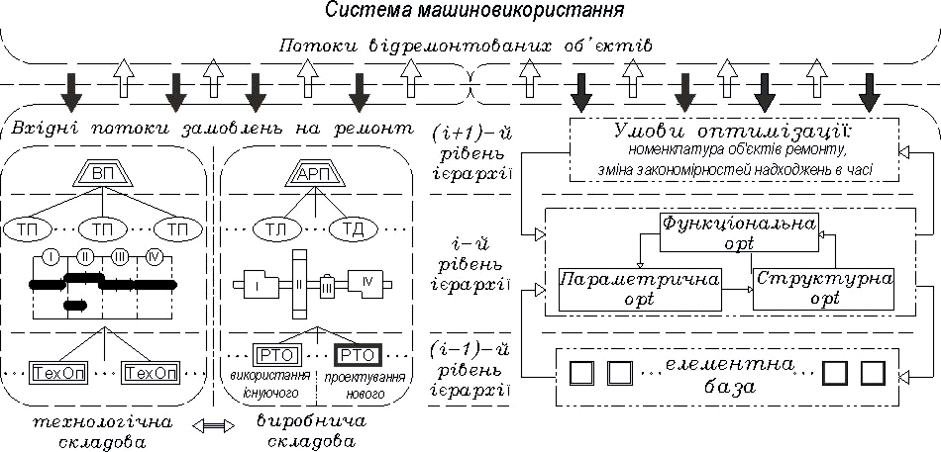
Рис. 1. Системна ієрархія завдань забезпечення ефективності ТЛ (ТД) АРП системи ТОР та ітераційна процедура обґрунтування проектних рішень.

Для розрахунку на (і+1)-му рівні ієрархії часткової річної програми ремонту j-ої марки (моделі) машин у різні роки циклу експлуатації t_{j} запропоновано модель
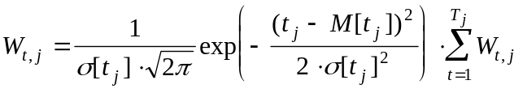, (1)
де W_{t,j} – річна програма ремонту j-ої марки (моделі) техніки в t-ий рік, од.; T_{j} – прогнозована тривалість циклу експлуатації j-ої марки (моделі) техніки, років; M[t_{j}] = =T_{j} / 2 – середнє значення тривалості циклу експлуатації, років; [t_{j}] – середнє
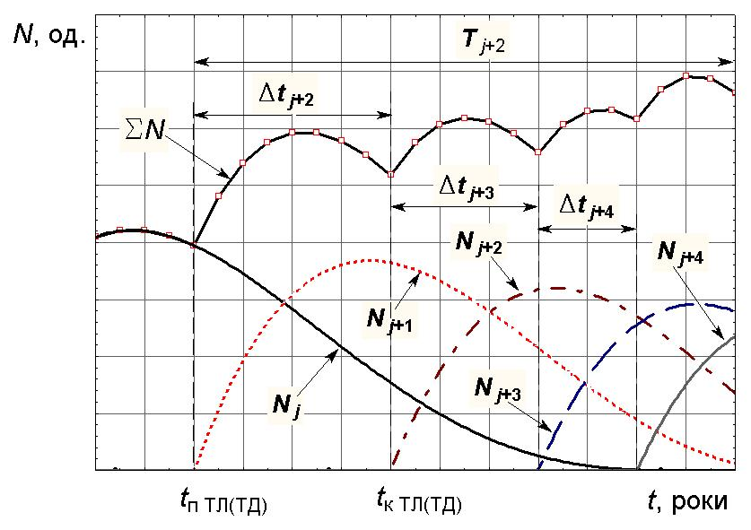а | квадратичне відхилення тривалості циклу експлуатації, років; 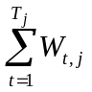– сумарна прогнозована програма ремонту за весь цикл експлуатації j-ої марки (моделі) техніки, од.  Такий вид математичної моделі (1) зумовлений об’єктивними закономірностями насичення ринку технікою N_{j}=f(t) (рис. 2, а): інтервали між впровадженнями на ринок нових марок (моделей) машин не збільшуються (t_{j}  t_{j+1}   t_{j+2} …); тривалості циклів експлуатації нових марок техніки не зменшуються (T_{j}  T_{j+1}  T_{j+2}), що пояснюється зростанням її надійності; як наслідок, у зоні обслуговування АРП одночасно експлуатується декілька марок машин однакового призначення, а загальна кількість різних марок (моделей) у наступні роки переважно не зменшується.  Щодо коефіцієнта охоплення ремонтом (рис. 2, б), то для кожної марки (моделі) у чергові роки періоду експлуатації цей показник зростає як наслідок старіння техніки та відомих закономірностей зростання інтенсивності відмов. Однак для новіших марок (моделей) машин початкові значення коефіцієнта охоплення ремонтом зменшуються (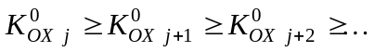), оскільки сучасніші машини та їх агрегати з урахуванням об’єктивних закономірностей науково-технічного прогресу повинні бути більш надійними.  Часткові програми ремонту W_{p t,j} з достатньою точністю можуть бути
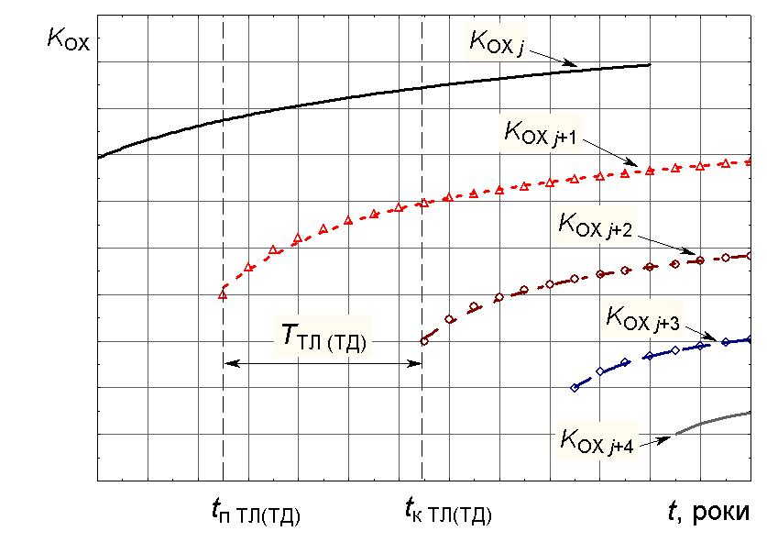б
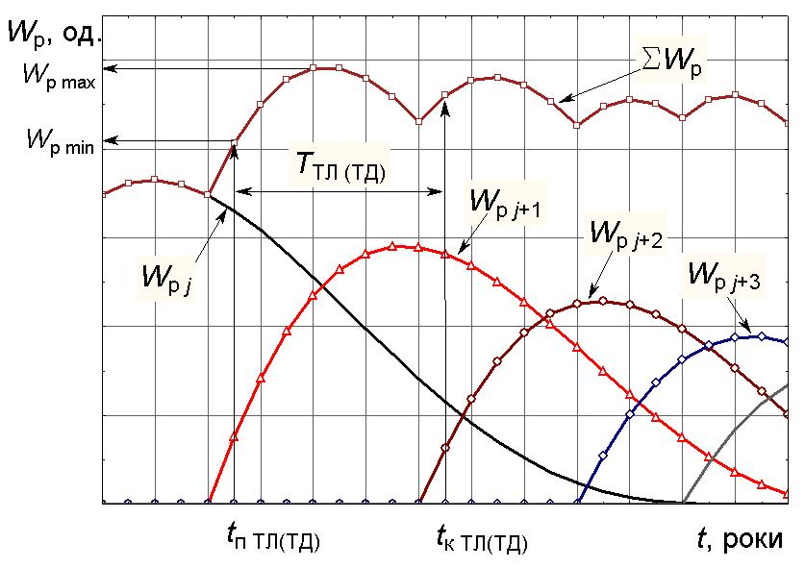 в
Рис. 2. Закономірності формування загальної та часткових програм ремонту агрегатів:
t_{п ТЛ(ТД)} – планований рік початку експлуатації ТЛ (ТД);
t_{к ТЛ(ТД)} – планований рік закінчення експлуатації ТЛ(ТД).
розраховані як добуток кількості об’єктів ремонту N_{t,j} в зоні обслуговування на коефіцієнт охоплення ремонтом K_{OX t,j}. Тому впродовж усього періоду експлуатації ТЛ (ТД) АРП (8-12 років) загальна річна програма ремонту змінюватиметься в певних межах 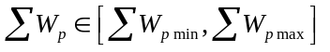, не будуть залишатись постійними також і часткові програми їх ремонту та співвідношення між ними у загальній річній програмі (рис. 2, в).
Таким чином проектування ТЛ і ТД АРП слід здійснювати не на одне значення річної програми W_{p}, а на певний діапазон її зміни за період експлуатації ТЛ чи ТД.
На i-му рівні ієрархії системи ТОР, де власне вирішуються завдання обґрунтування оптимальних параметрів, структури та функції ТЛ (ТД), використовували принцип відповідності виробничої структури ТЛ (ТД) і структури ТП, для реалізації яких вони призначені (див. рис. 1).
Структуру ТП описували у вигляді невпорядкованих і впорядкованих моделей.
Метою побудови невпорядкованих моделей ТП у вигляді зважених орієнтованих графів G_{ТП} (X_{ТП}, Y_{ТП}), множина вершин X_{ТП} яких символізує елементарні технологічні операції (ЕТО), а множина ребер Y_{ТП} вказує на характер зв’язків між ними, було відтворення можливої послідовності виконання операцій відповідно до особливостей конструкції об’єкта ремонту, вимог технології, можливостей обладнання та інструменту (рис. 3). Невпорядковані моделі ТП будують безвідносно до конкретного режиму роботи підприємства – безвідносно до річної програми ремонту W_{p}.
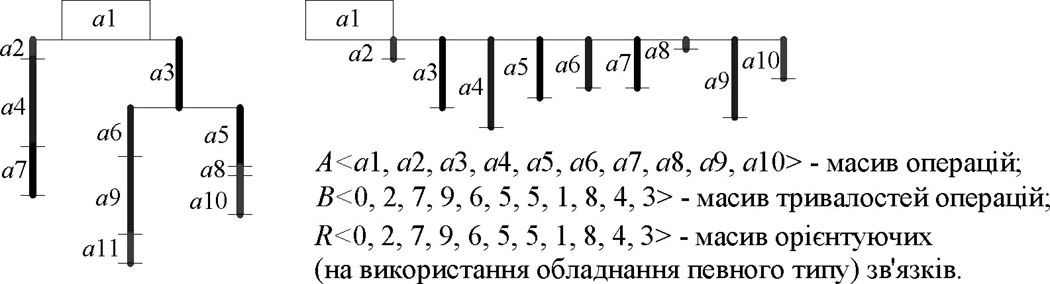
б
а
Рис. 3. Невпорядковані моделі процесів нерівновекторних (тривалості операцій не однакові) спрямованої орієнтації (обладнання різнотипове):
а – багатоярусних (окремі часові зв’язки залежні); б – одноярусних (всі часові зв’язки незалежні).

Упорядковані моделі ТП задають визначений для заданого такту  розклад виконання ЕТО над об’єктом ремонту на робочих місцях технологічних позицій Sq_{f}, розклад праці робітників Sq_{U} і обладнання Sq_{R}. Розклад визначає черговість виконання ЕТО, місце виконання, а також моменти початку та закінчення кожної операції (рис. 4). На підставі взаємопов’язаних розкладів Sq_{f}, Sq_{U} і Sq_{R} визначають параметри ТП – фронт ремонту f, кількість робітників u та РТО різних типів K_{r}.
Впорядкування передбачає також розгляд для кожного такту  різних відмін (ТВ) процесу: прямоточної (ПР), коли операції виконуються лише послідовно; розгалуженої (Р), коли використовуються можливості одночасного виконання операцій з метою досягнення для заданого такту  мінімальної тривалості впорядкованого процесу; частково розгалуженої (ЧР), коли також використовують можливості одночасного виконання операцій, однак тривалість процесу є меншою, ніж для прямоточної, але більшою, ніж для розгалуженої відміни процесу.
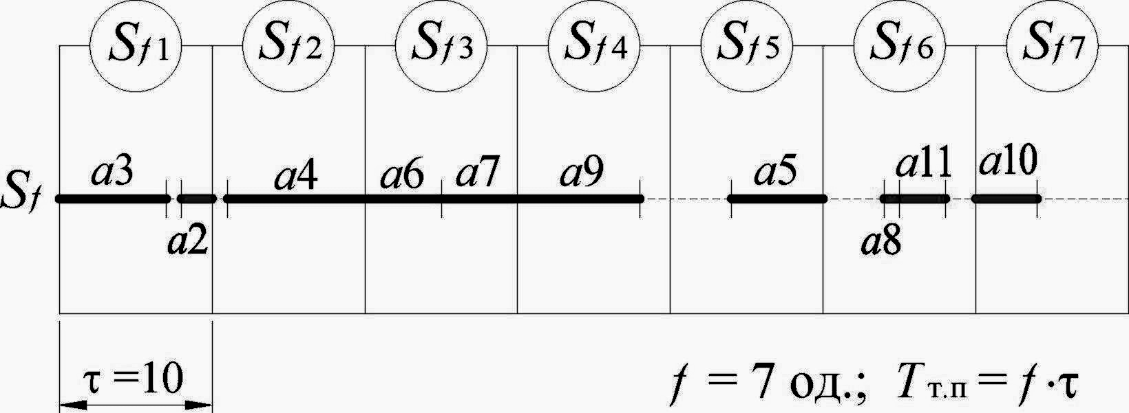а | 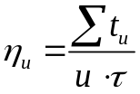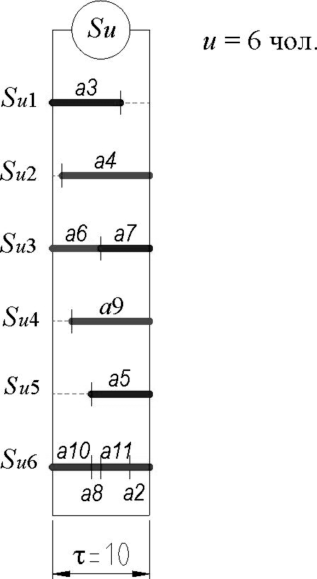б
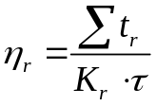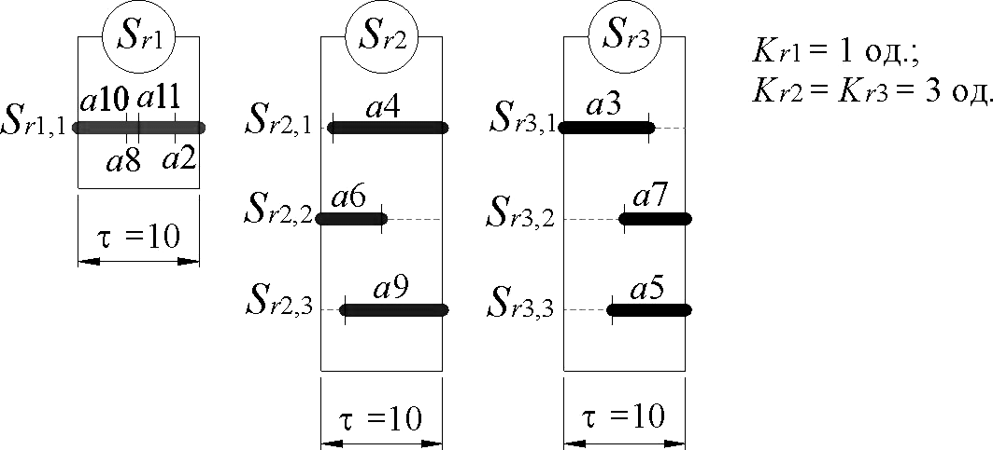в
Рис. 4. Впорядкована модель ТП – взаємозумовлені розклади виконання ЕТО над об’єктом ремонту (а), праці робітників (б) та обладнання різних типів (в).

Перехід від невпорядкованої до впорядкованої моделі процесу здійснюється моделюванням за певним алгоритмом А – сукупністю правил вибору та розподілу операцій. Умови розподілу ЕТО такі: сума тривалостей ЕТО, що виконуються на кожному окремому робочому місці, кожним робітником та кожною одиницею обладнання будь-якого типу, не повинна перевищувати .
Нехай для заданого  використовується алгоритм А^{opt} повного перебору всіх можливих варіантів черговості виконання ЕТО, а для кожного варіанта синтезують розклади Sq_{f}, Sq_{U} і Sq_{R}, за якими визначають параметри ТП (f, u, K_{r}) для розрахунку значення частини річних приведених технологічних витрат Z_{пр}^{тех}*. Розклади, які забезпечують мінімізацію Z_{пр}^{тех}*, є оптимальними. За результатами формування оптимальних розкладів виконання ЕТО Sq_{f}^{opt}, Sq_{U}^{opt} і Sq_{R}^{opt} визначають оптимальні значення параметрів процесу (f ^{opt}, u^{opt} і K_{r}^{opt}) й показників його ефективності (тривалості Т_{т.п}^{opt}, коефіцієнтів використання фондів робочого часу робітників _{u}^{opt} і обладнання різних типів _{r}^{opt}) .
Таким чином, структура ТП, описана невпорядкованою моделлю G_{ТП} (X_{ТП}, Y_{ТП}), для будь-якого такту  визначає оптимальні розклади Sq_{f}^{opt}, Sq_{U}^{opt} і Sq_{R}^{opt} виконання ЕТО, а тому й оптимальні для цього  значення параметрів і показників ефективності процесу (рис. 5). Отже, можна стверджувати, що в задачах оптимального проектування для заданого такту  параметри впорядкованих процесів (f, u, K_{r}) є взаємозалежними: зменшення будь-якого з них можливе за умови не зменшення інших. Як наслідок, взаємозалежними є й показники ефективності (Т_{Т.П}, _{u}, _{r}) впорядкованих процесів: покращання будь-якого з них можливе за умови не покращання інших.
Встановлено, що за інших рівних умов найкращі результати впорядкування ТП (мінімальні значення параметрів ТП і найкращі значення показників ефективності ТП), незалежно від застосованого алгоритму А вибору та розподілу операцій, будуть досягнуті для тих ТП, які мають меншу кількість обмежень на послідовність виконання операцій. Тому за критерій, який характеризує рівень досконалості структури невпорядкованого ТП, можна взяти коефіцієнт
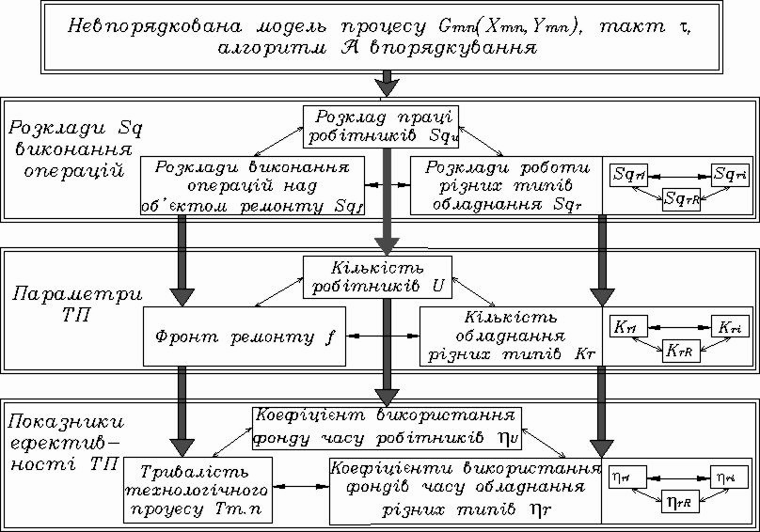
Рис. 5. Взаємозумовленість між параметрами та між показниками ефективності ТП.

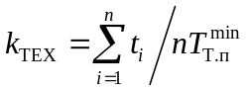, (2)
де t_{і} – тривалість і-ої операції процесу; n – кількість операцій процесу; Т_{Т.П}^{min} – мінімально можлива тривалість процесу за невпорядкованою моделлю.
Цей показник може набувати значень з інтервалу k_{ТЕХ} [0, 1]. Для ідеального процесу з абсолютно однорідною структурою k_{ТЕХ} =1.
Оскільки для впорядкування використовують евристичні (неоптимальні) алгоритми побудови розкладів, то для мінімізації похибки розрахунку сформульовано правила ефективного застосування різних технологічних відмін впорядкованих ТП.
Правило 1. Для однорідних ТП, як орієнтованих, так і неорієнтованих, з незалежними міжопераційними зв’язками для будь-якого такту з інтервалу [t_{max}, t]
за фізичними критеріями ефективності оптимальною буде розгалужена відміна процесу, оскільки вона забезпечує не менші значення коефіцієнта використання фондів часу робітників _{u}, а для орієнтованих процесів – ще й коефіцієнтів використання фондів часу кожного з типів обладнання _{r}, ніж прямоточна та частково розгалужені, але меншу тривалість процесу Т_{т.п}.
Правило 2. Для неоднорідних орієнтованих ТП із залежними міжопераційними зв’язками для будь-якого такту з інтервалу  [t_{max}, t] реалізація прямоточної відміни процесу забезпечує не більшу кількість робітників u і кожного з типів обладнання K_{r}, ніж частково розгалужені та розгалужена.
Функціональну оптимізацію (обґрунтування спеціалізації) ТЛ і ТД здійснювали за результатами дослідження ОТС поєднання різних ТП в спільному потоці. Уточнено означення ОТС – це властивість, яка визначає як можливість, так і доцільність поєднання в спільному потоці N різних ТП. Ця властивість характеризується зонами (різними співвідношеннями р_{і} часткових програм в загальній програмі ремонту) чотирьох типів (рис. 6):
P₄ =const  P₄  1  1  P₃  P₁  1  P₂  P₁ +P₂+P₃+P₄=1 | Зони:  - ОТС; - часткової ОТС 1-2-3;  - часткової ОТС 1-2-4;  - часткової ОТС 1-3-4;  - часткової ОТС 2-3-4;  - часткової ОТС 1-2;  - часткової ОТС 1-3;  - часткової ОТС 1-4;  - часткової ОТС 2-3;  - часткової ОТС 2-4;  - часткової ОТС 3-4; - ОТН.
Рис. 6. Схема до визначення зон ОТС, часткової ОТС та ОТН для чотирьох різних ТП

1) зонами ОТС, для яких витрати на реалізацію усіх N різних ТП в спільному потоці 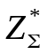 менші, ніж на окремих ТЛ (ТД) 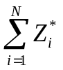, і де має місце повна ОТС процесів;
2) зонами часткової ОТС, для яких витрати на реалізацію лише частини із N різних ТП в спільному потоці менші, ніж на окремих ТЛ (ТД), і де має місце часткова ОТС процесів;
3) зонами організаційно-технологічної несумісності (ОТН), для яких витрати на реалізацію N різних ТП у спільному потоці 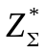 більші, ніж на окремих ТЛ (ТД) 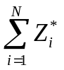, і де має місце ОТН процесів;
4) зонами невизначеності ОТС, для яких витрати на реалізацію різних ТП в спільному потоці та на окремих ТЛ однакові, і де має місце невизначеність ОТС.
Кількість можливих варіантів різних поєднань N різних ТП у спільному потоці становитиме 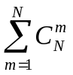. У такому разі, окрім зон ОТС, невизначеності ОТС і ОТН, належить розглядати можливість виникнення зон часткової ОТС: ТП ремонту (N – 1)-об’єктів із N; ТП ремонту (N – 2)-об’єктів із N; …; ТП ремонту двох об’єктів із N.
Відповідні зони ОТС, ОТН та часткової ОТС – це замкнуті області на гіперплощині в N-вимірному просторі. Рівняння такої гіперплощини має вигляд
p₁+ p₂ + … + p_{N} =1.
Подамо уточнений запис системи показників ОТС в інтегральній формі.
Коефіцієнт ОТС  характеризує ймовірність виникнення такого співвідношення рівномірно розподілених часткових програм, яке лежить у межах зон ОТС:
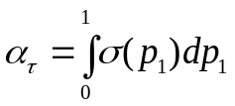, 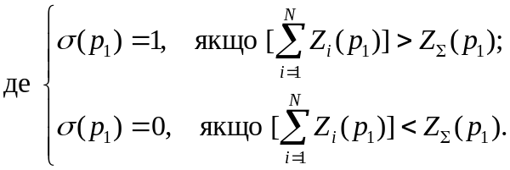 (3)
Коефіцієнт рівня ОТС  характеризує ймовірність отримати економію річних приведених технологічних витрат від об'єднання в спільному потоці різних ТП впродовж достатньо тривалого часу Т
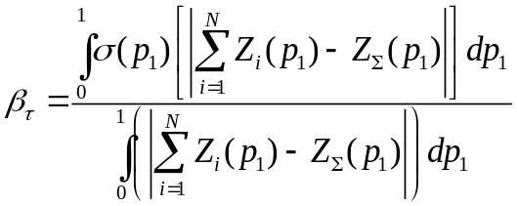. (4)
Коефіцієнт відносного рівня ОТС  показує, наскільки суттєвою відносно значення річних приведених технологічних витрат (p₁) буде отримана економія Z(p₁) від об’єднання в спільному потоці різних ТП, за додаткової умови, що будь-які співвідношення часткових програм у загальній річній програмі ремонту W – це рівномірно розподілені випадкові величини, які лежать виключно в межах зон ОТС:
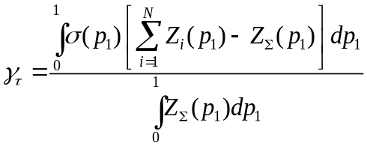. (5)
Показники ОТС для гнучких ТЛ (ТД) загалом розраховувались за додаткової умови, що значення загальних річних програм W – випадкові величини, рівномірно розподілені у всьому діапазоні продуктивності ТЛ (ТД).
У розділі ІІІ «МЕТОДОЛОГІЧНІ ПОЛОЖЕННЯ АНАЛІЗУ, СИНТЕЗУ Й ОПТИМІЗАЦІЇ ТЕХНОЛОГІЧНИХ ЛІНІЙ ТА ДІЛЬНИЦЬ АРП» викладено методики аналізу конструктивно-технологічного базису ТП розбирання-складання та відновлення зношених деталей, а також автоматизованого синтезу розкладів виконання операцій для ТП розбирання-складання та відновлення зношених деталей.

Розкрита методика побудови й аналізу особливостей конструкції об’єктів ремонту у вигляді моделей (рис. 7) – зважених орієнтованих графів G_{k} (X_{k}, Y_{k}), множина вершин яких X_{k} символізує складальні одиниці та деталі (а для деталей – елементарні поверхні), а множина ребер Y_{k} – вказує на характер зв’язків між ними.

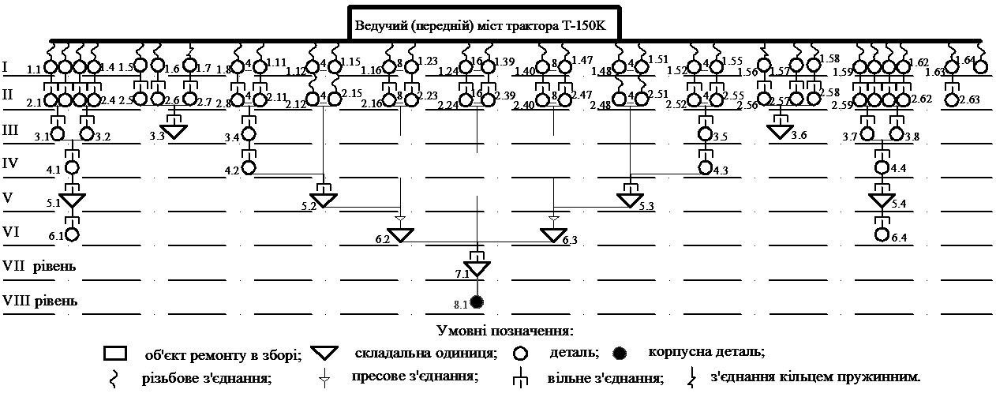

Рис. 7. Модель конструкції ведучого моста трактора Т-150К.

Викладено також методику побудови та аналізу невпорядкованих моделей ТП, які описують можливу послідовність виконання ЕТО – зважених орієнтованих графів G_{ТП} (X_{ТП}, Y_{ТП}), множина вершин яких X_{ТП} символізує ЕТО, а множина ребер Y_{ТП} вказує на характер зв’язків між ними (рис. 8).
Попередній вибір технології виконання робіт проводився за рекомендаціями заводу-виробника або ж з використанням технологічного критерію, попередній вибір основного РТО здійснювався з каталогів за значеннями коефіцієнта технічного рівня, а нормування операцій ремонту проведено хронометражем, розрахунково-аналітичним методом або ж методом порівняння.
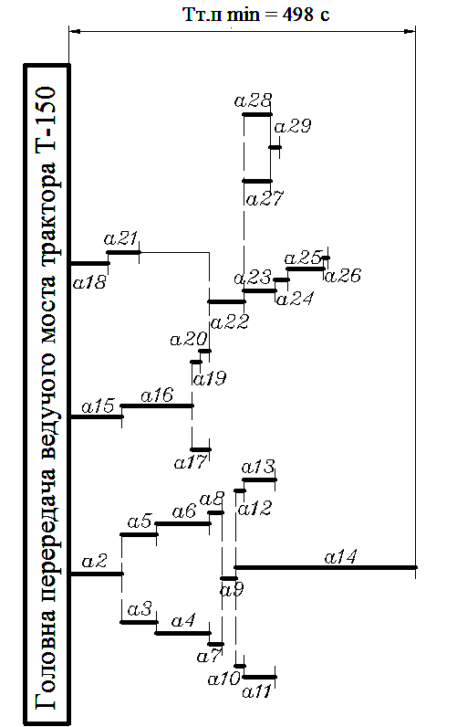 | Рис. 8. Невпорядкована модель технологічного процесу розбирання головних передач ведучого моста трактора Т-150.

Подано алгоритм автоматизованого проектування ТП розбирання-складання методом синтезу та алгоритм автоматизованого проектування ТП відновлення зношених деталей методом адресації.
У розділі ІV «РЕЗУЛЬТАТИ СТРУКТУРНО-ПАРАМЕТРИЧНОГО АНАЛІЗУ ТА СИНТЕЗУ ТЕХНОЛОГІЧНИХ ПРОЦЕСІВ РЕМОНТУ АГРЕГАТІВ» викладено результати досліджень параметрів та показників ефективності ТП, а також параметричні ряди виробничих структур ТЛ і ТД ремонту.
Зокрема встановлено, що для ТП розбирання і складання залежності параметрів ТП (f, u, K_{r}) від такту  мають дискретний характер, а залежності показників ефективності ТП (T_{т.п}, _{u}, _{r}) від такту  – перервний (рис. 9). Із зростанням тривалості такту  значення всіх параметрів ТП для різних відмін дискретно зменшуються, зменшується також і можлива кількість відмін ТП. Дискретній зміні параметрів ТП відповідають розриви першого роду функцій показників ефективності, що пов’язані з відповідними параметрами. Слід зазначити, що отримані залежності параметрів і показників ефективності від такту є неоднаковими для ТП розбирання та складання, а також неоднаковими для різних об’єктів ремонту.
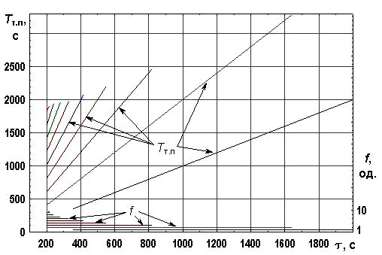 | 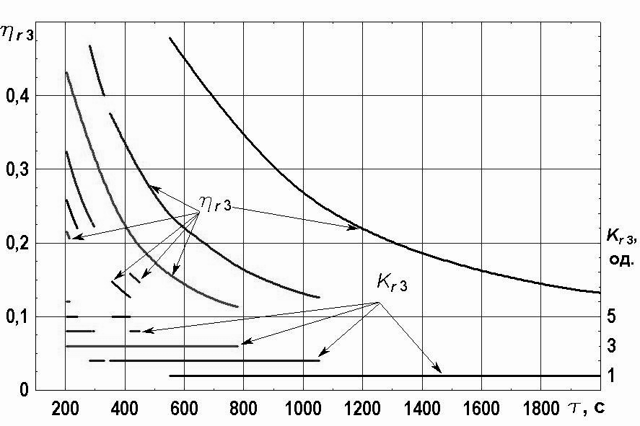
a | в
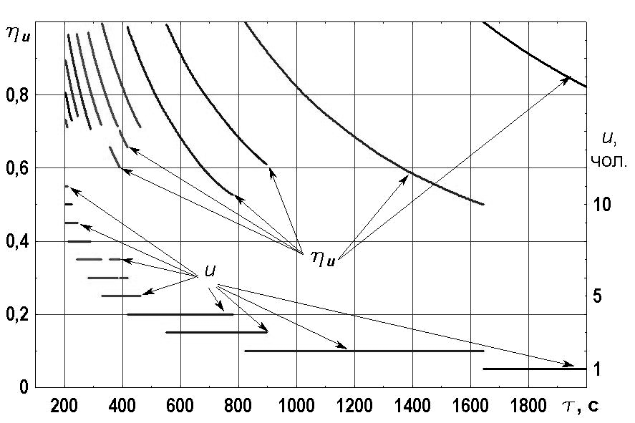 | Рис. 9. Залежності параметрів та показників ефективності ТП розбирання коробок передач комбайнів «Дніпро-350» від тривалості такту :  а – фронту ремонту f і тривалості ТП T_{ТП};  б – кількості робітників u і коефіцієнтів використання фондів їх робочого часу _{u};  в – кількості пресів K_{r3} і коефіцієнтів використання фондів їх робочого часу _{r3}.
б

Для постійного такту ( = const) розгалужена відміна ТП забезпечує найменшу його тривалість, а прямоточна – мінімальну кількість робітників u та обладнання різних типів K_{r}, а тому й максимальні значення коефіцієнтів використання фондів їх робочого часу _{u} і _{r}.
Результати вибору для кожного  раціональної відміни ТП за критерієм мінімізації частини річних приведених технологічних витрат Z_{пр}^{тех}*, яка враховує заробітну плату робітників, відрахування на РТО та інструмент, а також незавершене виробництво, уможливили отримання якісно іншого результату проектування – формування параметричного ряду виробничих структур ТЛ визначеного функціонального призначення та різної продуктивності.
Виробнича структура кожної ТЛ (ТД) визначалась сталістю на певному інтервалі значень такту та відповідному інтервалі значень річної продуктивності Q_{р} кількості основного РТО. Значення фронту ремонту f та кількості зайнятих робітників u на кожній ТЛ можна змінювати відповідно до потрібної продуктивності, визначаючи застосування різних відмін ТП.
Для кожної ТЛ з параметричного ряду за критерієм мінімізації частини питомих приведених технологічних витрат PZ_{пр}^{тех}* = Z_{пр}^{тех}*/ Q_{р} було визначено оптимальну продуктивність (табл. 1).
За результатами структурно-параметричного аналізу та синтезу (виконаного методом «адресації») ТП відновлення гільз циліндрів двигунів SOFIM відцентровим індукційним наплавленням, встановлено залежності параметрів ТП і показників
його ефективності від такту  та обсягу партії деталей V (рис. 10).
Таблиця 1
Параметричний ряд виробничих структур ТЛ розбирання коробок передач автомобілів ГАЗ-53-12
№  з/п | Продук-  тивність  Q_{р}, шт. | Кількість основного обладнання, шт. |  | Кількість інструменту, шт. |  | f,  од. | u,  од. | ТВ | PZ*, грн.
№  з/п | Продук-  тивність  Q_{р}, шт. | K_{r3} | K_{r7} | K_{r4} | K_{r6}
I | 4341 | 1 | 1 | 1 | 1 | 1 | 1 | ПР | 8,14 | opt
I | 4442 | 1 | 1 | 1 | 2 | 1 | 2 | Р | 13,64
ΙΙ | 4341 | 2 | 1 | 1 | 1 | 1 | 1 | ПР | 9,27
ΙΙ | 4941 | 2 | 1 | 1 | 2 | 1 | 2 | Р | 13,25
ΙΙ | 6441 | 2 | 1 | 2 | 2 | 1 | 2 | Р | 10,22
ΙΙ | 8623 | 2 | 1 | 2 | 2 | 2 | 2 | ПР | 7,73
ΙΙ | 10525 | 2 | 1 | 3 | 3 | 1 | 3 | Р | 8,69
ΙΙ | 12894 | 2 | 1 | 2 | 3 | 3 | 3 | ПР | 7,19
ΙΙ | 15104 | 2 | 1 | 2 | 4 | 3 | 4 | ЧР | 7,81
ΙΙ | 17139 | 2 | 1 | 2 | 4 | 4 | 4 | ПР | 6,93
ΙΙ | 20889 | 2 | 1 | 3 | 4 | 4 | 5 | ЧР | 6,90 | opt
Примітка: кількість пресів K_{r3}; кранів поворотно-консольних K_{r7}; гайкокрутів пневматичних ИП-3113 K_{r4}; наборів слюсарного інструменту K_{r6}.

Із зростанням  кількість партій гільз f_{V}, які відновлюються в умовах ТД з елементарною виробничою структурою, дискретно зменшується (рис. 10, а), а тривалість Т_{Т.П} лінійно зростає. Це перервна залежність – розриви відповідають дискретній зміні кількості партій гільз f_{V} (пунктирні лінії на координатній площині V–). Збільшення обсягу партії гільз V також призводить до лінійного зростання значень Т_{Т.П}. Водночас збільшення V скорочує такт, асимптотично наближаючи його до мінімального _{min}. Якщо ж  > _{Х}, то зростання V на такт роботи ТД не впливає.
Збільшення такту зумовлює дискретне зменшення кількості робітників u, зайнятих на дільниці (рис. 10, б), та перервне зменшення коефіцієнта використання фонду їх робочого часу h_{u} , де точки розривів відповідають дискретній зміні значень u. Збільшення обсягу партії V підвищує значення h_{u} лише в інтервалі _{min} – _{Х}.
У загальному випадку зростання такту зумовлює дискретне зменшення кількості обладнання K_{r} різних типів і перервне зменшення коефіцієнта використання фонду робочого часу обладнання h_{r}. Перервність цієї залежності також пов’язана з дискретністю зміни значень кількості обладнання K_{r}. У межах елементарної виробничої структури, що розглядалась, для всіх типів обладнання маємо K_{r} =1 од., а тому й коефіцієнт використання фонду їх часу зменшується неперервно (рис. 10, в). Збільшення обсягу партії V підвищує значення h_{r} лише в інтервалі такту _{min} – _{Х} .
Для різних технологій відновлення гільз циліндрів за умови сталості значень u, f_{V}, K_{r} зі зростанням  оптимальний обсяг партії деталей V_{opt} дедалі зменшується, а у разі сталої виробничої структури ТД із збільшенням значень u і f_{V} оптимальний обсяг партії деталей V_{opt} також зменшується (рис. 11).
Для оптимальних обсягів партії гільз циліндрів V_{opt}, відновлюваних за різними технологіями, визначали оптимальний такт і оптимальну продуктивність. Результати розрахунку дали змогу сформувати параметричні ряди ТД відновлення гільз циліндрів (табл. 2).
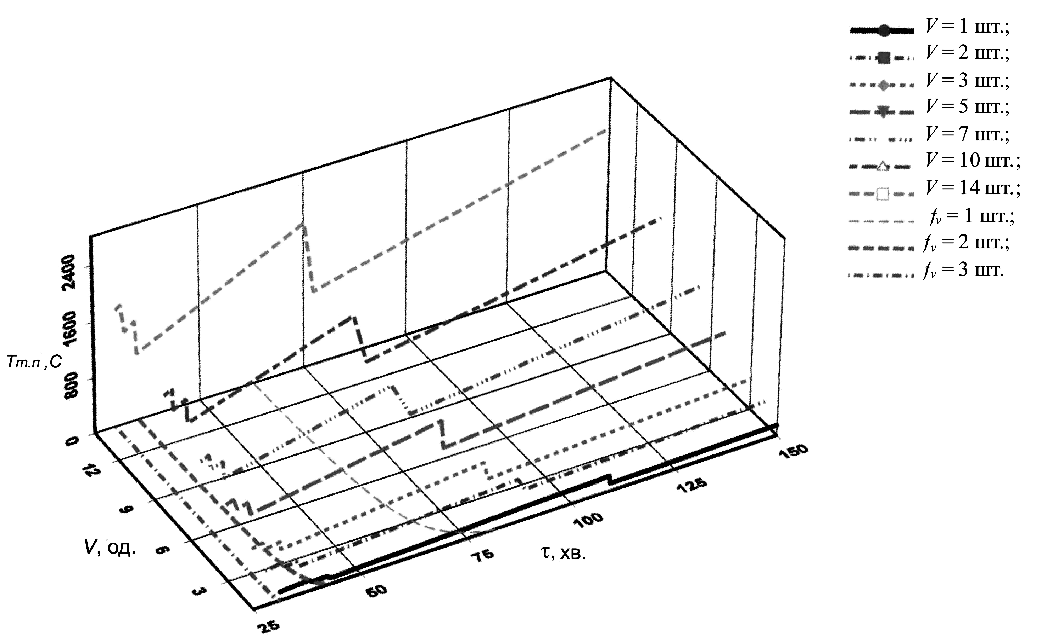 | 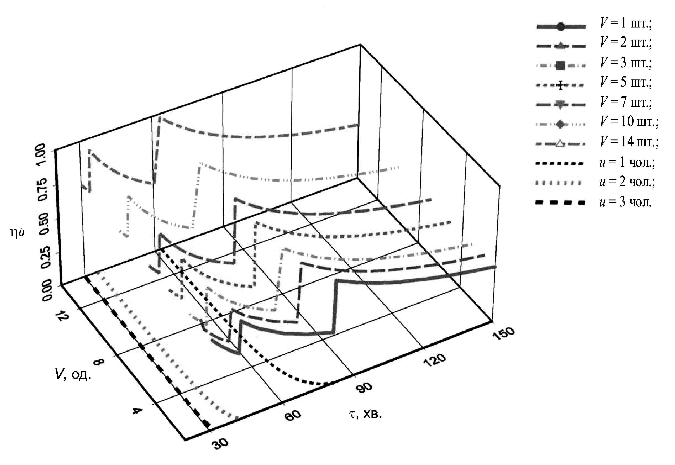
а | б
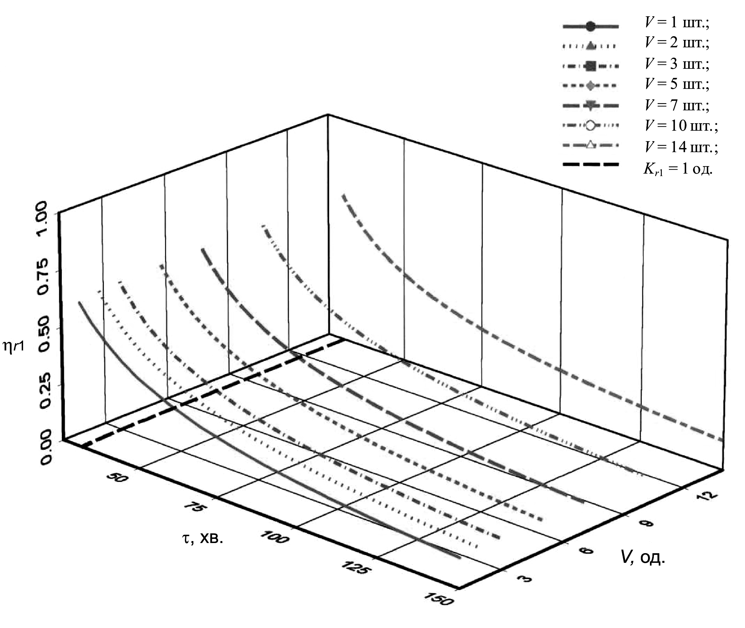 | Рис. 10. Залежності параметрів та показників ефективності ТП відновлення гільз циліндрів від такту  та обсягу партії відновлюваних деталей V:  а – кількості партій f_{V} та тривалості ТП відновлення Т_{Т.П};  б – кількості робітників u та коефіцієнта використання фонду їх робочого часу _{u};  в – кількості хонінгувальних верстатів K_{r1} та коефіцієнта використання фонду їх часу _{r1}.
в

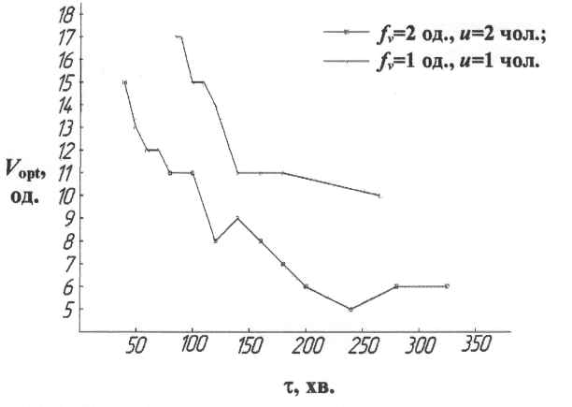 | Рис. 11. Зміна оптимального обсягу партії V_{opt} гільз циліндрів двигунів SOFIM, відновлюваних відцентровим індукційним наплавленням і електроконтактним приварюванням стрічки з наступною механічною обробкою, від такту .

Виробнича структура кожної ТД визначається сталістю значень кількості основного РТО (див. табл. 2). Залежно від потрібної продуктивності на першій ТД може працювати від одного до чотирьох робітників, кількість партій гільз f_{V} може змінюватись від однієї до п’яти, а кожному співвідношенню f_{V} і u відповідає окреме значення V_{opt}.

Таблиця 2  Параметричний ряд виробничих структур ТД відновлення гільз циліндрів двигунів СМД-14 встановленням згортних втулок та електроконтактним приварюванням стрічки  з наступною механічною обробкою |  |  | opt | opt | Примітка: r₁ – верстат хонінгувальний 3Г833; r₂ – верстат алмазно-розточний 2А78Н; r₃ – прес гідравлічний; r₄ – установка для електроконтактного приварювання стрічки 011-1-07; r₅ – верстат токарно-гвинторізний 16К20П; r₆ – верстак слюсарний ОРГ-1468-060А з пристроєм для гнуття пластин; r₇ – верстат шліфувальний 3С130В; r₈ – ножиці НД 33 12Б/44.
 | PZ*,  грн. |  | 70,47  54,24  40,49  31,04  29,74  26,35 | 25,40  25,66  24,31  23,31  23,33  21,63
 | Z_{пр}^{тех}*,  грн. |  | 192174  217518  218058  243058  268598  269138 | 314728  339778  340318  340858  365318  365858
 | u,  чол., |  | 1  2  2  3  4  4 | 5  6  6  6  7  7
 | f_{V},  од. |  | 1  2  3  3  4  5 | 5  6  7  8  7  8
 | Виробнича структура ТД  (кількість основного обладнання, од.) | K_{r8} | 1 | 1
 |  | K_{r7} | 1 | 1
 |  | K_{r6} | 1 | 1
 |  | K_{r5} | 1 | 1
 |  | K_{r4} | 1 | 1
 |  | K_{r3} | 1 | 1
 |  | K_{r2} | 1 | 2
 |  | K_{r1} | 1 | 1
 | Q_{р opt},  шт. |  | 2727  4010  5385  7830  9032  10214 | 12392  13239  14000  14620  15656  16917
 | τ_{opt},  хв. |  | 44,661  30,375  22,620  15,555  13,485  11,925 | 9,829  9,2  8,7  8,331  7,78  7,2
 | V_{opt},  од. |  | 28  20  20  20  20  20 | 24  20  20  20  20  20
 | Q_{р max},  шт. |  | 2768  4087  5536  8013  9227  10500 | 12687  13533  14329  15225  16026  17400
 | τ_{min},  хв. |  | 44,0  29,8  22,0  15,2  13,2  11,6 | 9,6  9,0  8,5  8,0  7,6  7,0
 | №  з/п |  | І | ІІ
Методику структурно-параметричного аналізу та синтезу ТП було також використано для обґрунтування технології ремонту муфт зчеплення вантажних автомобілів з урахуванням продуктивності ТД (річної програми ремонту W_{p}).
Проведений аналіз показав, що для чинних програм ремонту АРП ефективною є технологія переклепування фрикційних накладок, а технологію ремонту муфт зчеплення автомобілів ГАЗ-53-12, ЗИЛ-4333, КамАЗ-4310 приклеюванням фрикційних накладок можна вважати ефективною лише з урахуванням збільшення міжремонтного ресурсу (рис. 12).
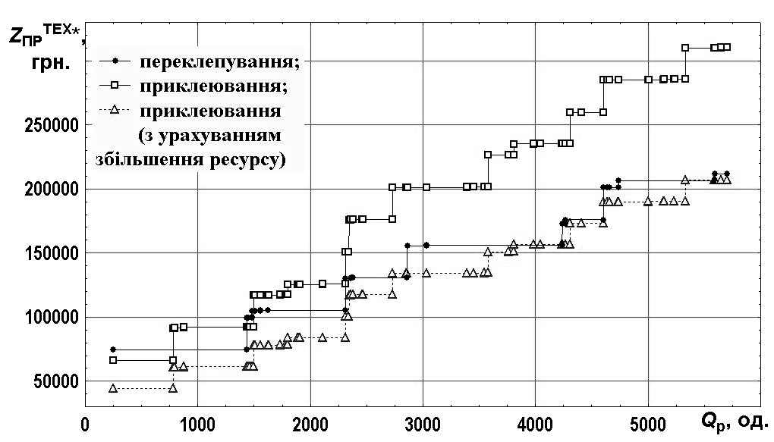
Рис. 12. Порівняння ефективності різних технологій ремонту муфт зчеплення автомобілів КамАЗ-4310.

У розділі V «ВИЗНАЧЕННЯ ФУНКЦІОНАЛЬНОГО ПРИЗНАЧЕННЯ ТЕХНОЛОГІЧНИХ ЛІНІЙ І ДІЛЬНИЦЬ АРП НА ПІДСТАВІ ДОСЛІДЖЕНЬ ОРГАНІЗАЦІЙНО-ТЕХНОЛОГІЧНОЇ СУМІСНОСТІ ТЕХНОЛОГІЧНИХ ПРОЦЕСІВ» викладено результати обґрунтування спеціалізації ТЛ і ТД.
Порівнявши результати структурно-параметричної оптимізації для різних варіантів поєднання ТП у спільному потоці та їх реалізації на спеціалізованих ТЛ (ТД) для кожного значення такту  визначено зони ОТС і ОТН (рис. 13). Таким чином показано, що властивість ОТС залежить від співвідношення часткових програм у загальній програмі ремонту.
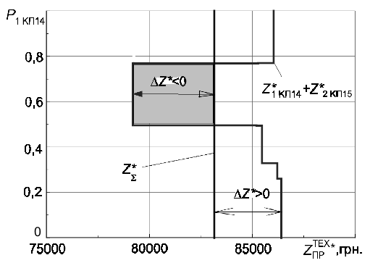 | 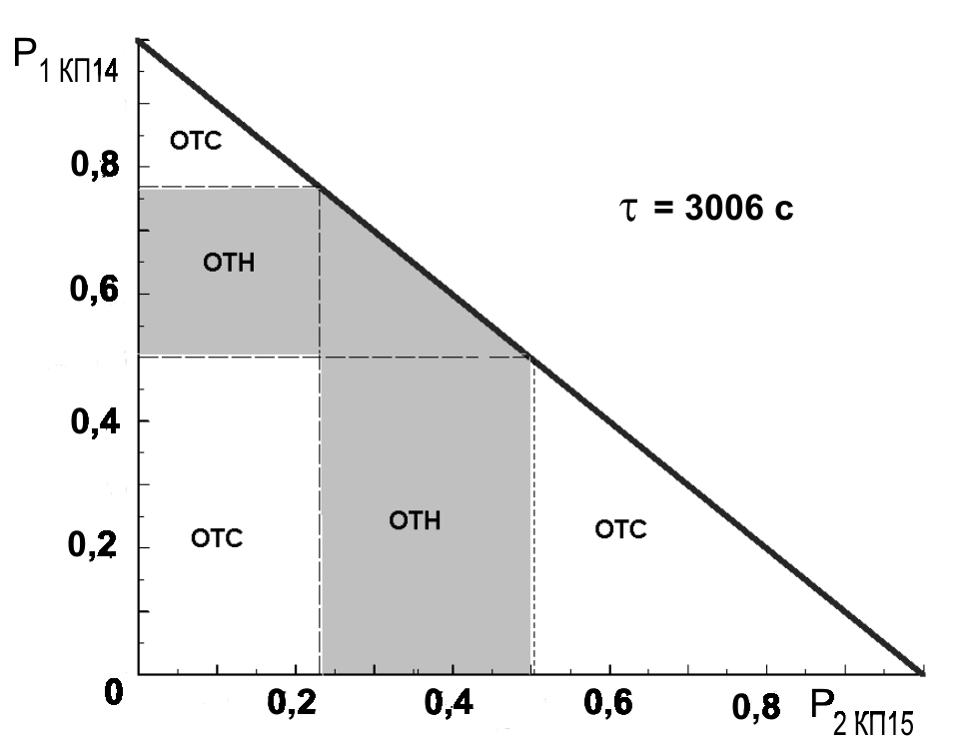
Рис. 13. Визначення зон ОТС і ОТН процесів розбирання у спільному потоці коробок передач 14-ої та 15-ої моделей автомобілів КамАЗ для окремого .
Встановлено характер змін розміщення та розміру зон ОТС і ОТН (рис. 14), а також показників ОТС (рис. 15) від  для гнучких ТЛ (ТД) різної продуктивності.
Як бачимо (див. рис. 14, а), для гнучких ТЛ розбирання коробок передач меншої продуктивності зони ОТН є невеликими за розміром і мають місце для малих значень такту її роботи. Для гнучких ТЛ вищої продуктивності зі складнішою виробничою структурою (див. рис. 14, б) зони ОТН є значно більшими і також мають місце переважно для малих значень . Зони невизначеності ОТС для ТП, які розглядались, відсутні.
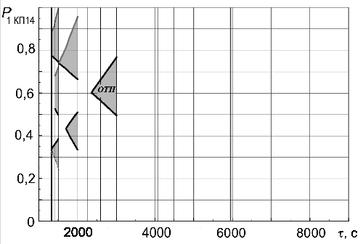 а | 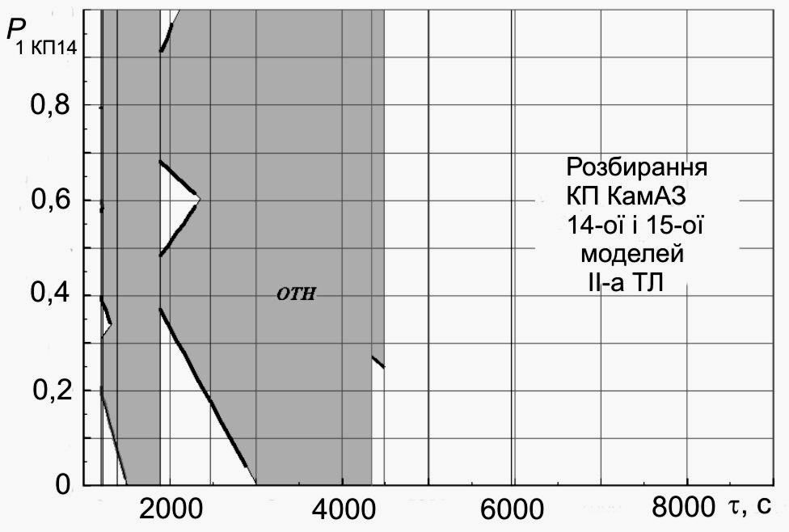 б
Рис. 14. Розташування зон ОТС та ОТН процесів розбирання 14-ої та 15-ої моделей коробок передач автомобілів КамАЗ на ТЛ різної продуктивності:
а – перша ТЛ (Q_{P max ТЛI} = 5187 шт.); б – друга ТЛ (Q_{P max ТЛIІ} = 5703 шт.).

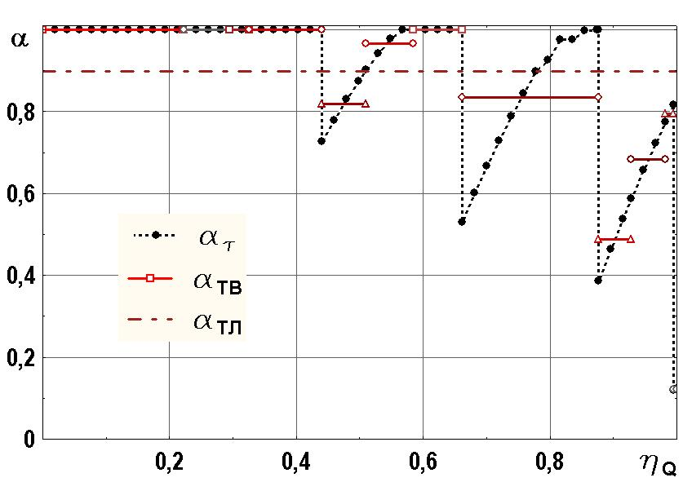 а | 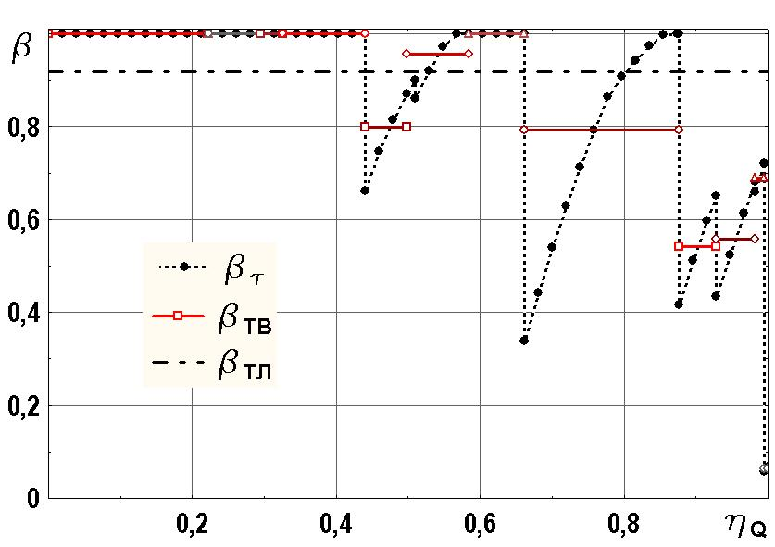 б
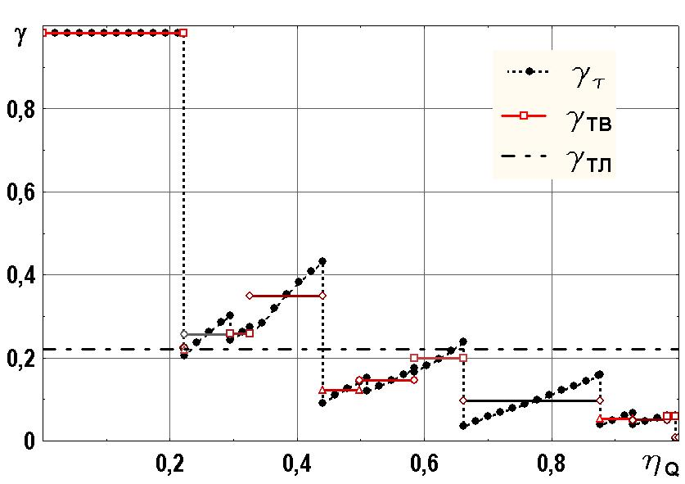 в | Рис. 15. Залежність показників ОТС процесів розбирання в спільному потоці 14-ої та 15-ої моделей коробок передач автомобілів КамАЗ від рівня завантаження за продуктивністю _{Q} гнучкої ТЛ з елементарною виробничою структурою (максимальна річна продуктивність ТЛ Q_{Pmax ТЛ I} = 5187 шт.).
Порівняльний аналіз залежностей показників ОТС від рівня завантаження ТЛ за продуктивністю _{Q} з розміщенням зон ОТС (див. рис. 14, 15) показує, що якщо для окремого такту  має місце лише зона ОТС, то  =  = 1, а  > 0; якщо ж для окремого такту  має місце лише зона ОТН, то  = 0,  = 0 і  = 0; якщо для окремого такту  виділено як зони ОТС, так і зони ОТН, то 0 <  < 1, 0 <  < 1 і  > 0.
Залежності показників ОТС від _{Q} – це перервні функції, розриви яких мають місце у разі переходу на інші технологічні відміни процесу. У межах інтервалу продуктивності, де незмінно застосовується одна технологічна відміна процесу, значення показників ОТС або залишаються незмінними, або ж зменшуються.
Зі зменшенням _{Q} характер зміни значень коефіцієнтів ОТС  й рівня ОТС  – лінійний, а відносного рівня ОТС  – нелінійний. Із зменшенням рівня завантаження ТЛ за продуктивністю в межах застосування однієї технологічної відміни процесу швидкість зміни значень коефіцієнта ОТС  залишається постійною, а швидкості зміни значень коефіцієнтів рівня ОТС  і відносного рівня ОТС  не є постійними.
За результатами аналізу ОТС різних ТП у спільному потоці встановлено, що найвища ОТС має місце на ТЛ найменшої продуктивності з елементарною виробничою структурою, а показники ОТС на ТЛ вищої продуктивності є суттєво нижчими (табл. 3).
Застосування різних технологій ремонту має суттєвий вплив на властивість ОТС: технологія приклеювання фрикційних накладок забезпечує значно вищу, порівняно з технологію переклепування, ОТС процесів ремонту в спільному потоці муфт зчеплення автомобілів ГАЗ-53-12, ЗИЛ-4333 і КамАЗ-4310.
На прикладі ТП ремонту кареток балансирної підвіски (КБП) тракторів Т-150 і головок блоків циліндрів двигунів СМД встановлено, що у разі використання РТО з максимальним рівнем паралельної концентрації операцій показники ОТС процесів будуть найвищими.
Збільшення кількості різних ТП, об’єднаних у спільному потоці, вимагає для аналізу застосування показників часткової сумісності та не підвищує ОТС.
Під час визначення характеру взаємодії підсистеми ТЛ (ТД) АРП як складової системи ТОР із зовнішнім середовищем було проведено тривалі ретроспективні спостереження, які дали змогу встановити, що річні програми ремонту агрегатів і вузлів окремих марок тракторів W_{i,j} впродовж циклу їх експлуатації T_{i} у зоні обслуговування АРП можна розглядати як випадкові величини, які добре узгоджуються з моделями, отриманими з використанням нормального закону розподілу (рис. 16).
Тому, відповідно до ітераційної процедури, остаточне обґрунтування спеціалізації ТЛ (ТД) ремонту вузлів та агрегатів різної продуктивності проведено не лише з урахуванням ОТС ТП їх ремонту у спільному потоці, а й з урахуванням прогнозу динаміки зміни часткових програм.
Була прийнята модель динаміки зміни часткових програм ремонту у вигляді
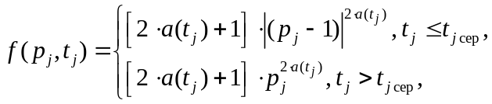 (6)
де p_{j}(t_{j}) – теоретична ймовірність появи j-го об’єкта ремонту у загальній програмі у t_{j} рік експлуатації j-го об’єкта; t_{j} [1, …, T_{j max}] – рік експлуатації j-го об’єкта;
Таблиця 3
Виробнича структура гнучких ТЛ складання в спільному потоці муфт зчеплення автомобілів КамАЗ-4310 і ГАЗ-53-12 та показники ОТС
(технологія переклепування фрикційних накладок)
№ з/п | Такт t, с | Продук-тивність Q_{p}, шт. | Кількість основного обладнання, од. |  |  | f, од. | u, чол. | ТВ | a_{ТВ} | b_{ТВ} |  | g_{ТВ}
№ з/п | Такт t, с | Продук-тивність Q_{p}, шт. | K_{r1} | K_{r2} | K_{r3} | f, од. | u, чол. | ТВ | a_{ТЛ} | b_{ТЛ} |  | g_{ТЛ}
І | 4788  1446  1404  1197 | 1434  4736  4878  5718 | 1 | 1 | 1 | 1  2  2  2 | 1  4  5  6 | ПР  ЧР  ЧР  Р | 1,0  0,472  0,691  0,273 |  | 1,0  0,4608  0,4118  0,1488 |  | 0,9718  0,1448  0,0646  0,0276
І | ТЛ |  |  |  |  |  |  |  | 0,585 |  | 0.5579 |  | 0,187
ІІ | 4404  4221  2397  2262  1617  1557  1464  1224  969  930  774  690  618  513 | 1559  1626  2861  3032  4237  4400  4678  5592  7056  7350  8822  9889  11032  13268 | 1 | 1 | 2 | 1  1  2  1  3  3  4  4  5  6  3  7  8  5 | 2  2  2  3  3  4  4  4  5  6  7  7  8  12 | Р  Р  ПР  Р  ПР  ЧР  ПР  ПР  ПР  ПР  ЧР  ПР  ПР  ЧР | 1,0  1,0  1,0  0,531  0,794  0,341  0,414  0,593  0,413  0,234  0,129  0,335  0,319  0,089 |  | 1,0  1,0  1,0  0,4503  0,7682  0,2481  0,3437  0,5708  0,3055  0,0978  0,0929  0,2667  0,1294  0,0302 |  | 0,9205  0,1769  0,2729  0,0691  0,1331  0,0321  0,0457  0,0812  0,0438  0,0154  0,0184  0,0422  0,0204  0,0097
ІІ | ТЛ |  |  |  |  |  |  |  | 0,483 |  | 0,2645 |  | 0,0633
Примітка: кількість стендів для розбирання-складання муфт К_{r1}; установок для свердління та зенкування отворів К_{r2}; пресів пневматичних К_{r3}.

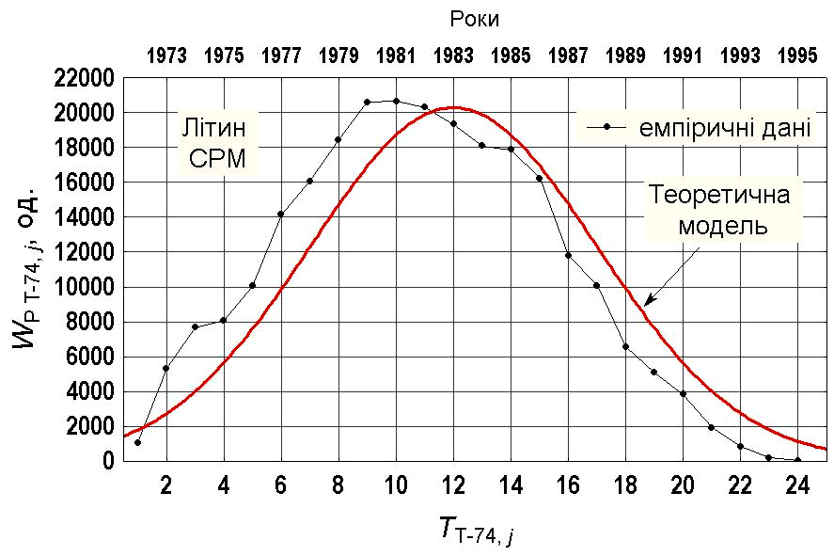
Рис. 16. Динаміка зміни річних програм ремонту кареток балансирної підвіски (КБП) тракторів Т-74 у Літинській СРМ Вінницької області.

T_{j max} – прогнозована тривалість циклу експлуатації j-го об’єкта, років; a(t_{j}) – коефіцієнт, який залежить від року t_{j} експлуатації j-го об’єкта:
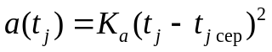, (7)
де K_{a}– коефіцієнт, який враховує інтенсивність зміни попереднього (j – 1)-го об’єкта новим j-им.
Насамперед потрібно зазначити, що значення коефіцієнтів ОТС _{ТЛ}, рівня ОТС _{ТЛ} та відносного рівня ОТС _{ТЛ} для гнучких ТЛ як розбирання, так і складання муфт зчеплення ЯМЗ-183 та ЯМЗ-238 у спільному потоці у різні роки t_{j} експлуатації муфти зчеплення ЯМЗ-183 неоднакові (рис. 17). Урахування моделі динаміки зміни часткових програм ремонту (6) має найбільший вплив на значення коефіцієнтів сумісності _{ТЛ} та рівня сумісності _{ТЛ}, а найменший – на значення коефіцієнтів відносного рівня сумісності _{ТЛ}. Особливо суттєво цей вплив виявляється для ТЛ високої продуктивності.
Найбільш інформативним показником для визначення спеціалізації ТЛ на етапі їх проектування є коефіцієнт рівня сумісності _{ТЛ}. Оскільки _{ТЛ} = f (t_{j}), то обґрунтований висновок про спеціалізацію можна зробити за середнім значенням цього показника за планований період T_{TЛ} експлуатації ТЛ (ТД):
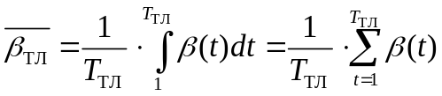, (8)
де t[1, T_{TЛ}] – рік експлуатації ТЛ (ТД). У загальному випадку роки початку введення в експлуатацію j-го об’єкта ремонту та ТЛ (ТД) не збігаються t_{j}  t.
Таким чином, якщо 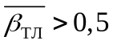, то доцільно проектувати гнучкі ТЛ (ТД), а в разі, коли 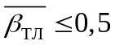, то перевагу слід надати спеціалізованим ТЛ (ТД).
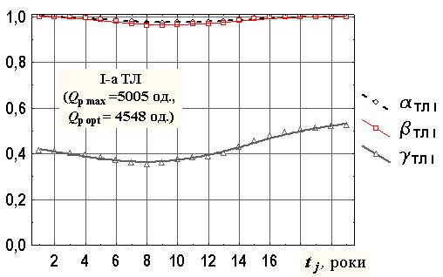 | 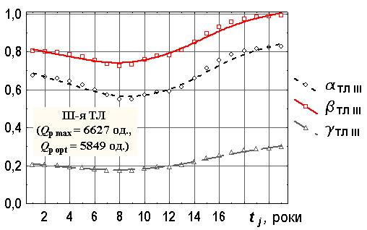
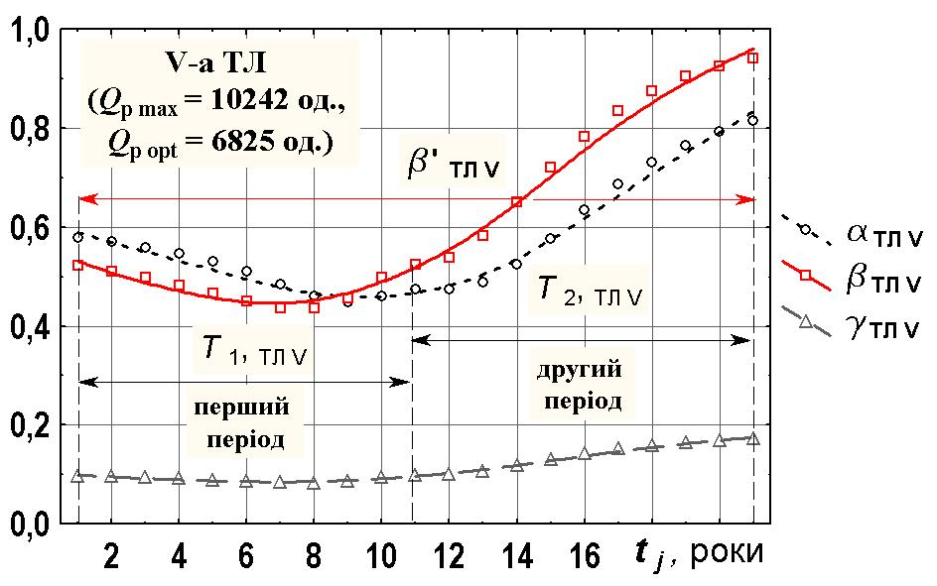 | Рис. 17. Показники ОТС розбирання в спільному потоці муфт зчеплення ЯМЗ-183 і ЯМЗ-238 на ТЛ різної продуктивності у різні роки t _{j} експлуатації муфти зчеплення нової моделі ЯМЗ-183.
У розділі VІ «ВИМОГИ ДО ОСНОВНОГО РЕМОНТНО-ТЕХНОЛОГІЧНОГО ОБЛАДНАННЯ ТЕХНОЛОГІЧНИХ ЛІНІЙ ТА ДІЛЬНИЦЬ» наведено результати визначення раціонального рівня паралельної концентрації механізованих операцій стендів для розбирання та складання КБП тракторів ХТЗ та основного РТО для ремонту головок блоків циліндрів двигунів СМД, а також результати обґрунтування агрегатно-модульної будови обладнання.
За результатами структурно-параметричного аналізу та синтезу ТП ремонту головок блоків циліндрів двигунів СМД було обґрунтовано рівень паралельної концентрації С_{АВС} для виконання трьох груп операцій (А – перепресування напрямних втулок, розсухарювання; В – розвертання напрямних втулок, обробка гнізд клапанів; С – притирання). Встановлено (рис. 18), що для невеликих програм ремонту (W_{p}   800 од.) ТД доцільно комплектувати РТО з мінімальним рівнем паралельної концентрації операцій С₁₁₁, а РТО з максимальним рівнем паралельної концентрації операцій С₆₆₆ можна рекомендувати у разі значних програм ремонту (W_{p} > 4100 од.).

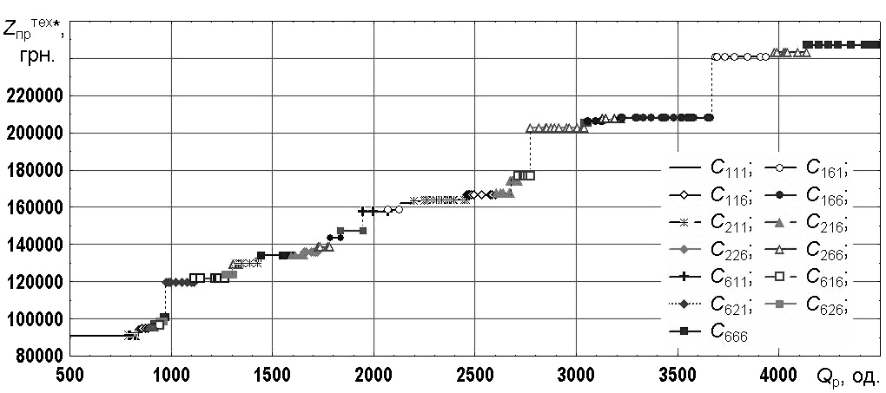
Рис. 18. Результати обґрунтування раціонального рівня паралельної концентрації операцій обладнання для ремонту головок блоків циліндрів двигунів СМД-31.

Запропоновано метод визначення агрегатно-модульної будови обладнання з дотриманням принципу відповідності такої будови оптимальному розкладу виконання операцій. Встановлено, що із зміною такту (продуктивності ТЛ чи ТД) схеми агрегатно-модульного компонування обладнання повинні змінюватися залежно від переліку та характеру операцій, які згідно з розкладом S_{f} виконуються в межах такту  на кожній окремій технологічній позиції.
Реалізація запропонованого принципу формування обладнання забезпечила отримання нових технічних рішень стосовно розширення функціональних можливостей окремих стендів (рис. 19), що уможливило підвищення продуктивності праці, зменшення металомісткості та енергоємності обладнання.
У розділі VІІ «ОЦІНКА ЕФЕКТИВНОСТІ РЕЗУЛЬТАТІВ ДОСЛІДЖЕНЬ» наведено результати оцінки ефективності обґрунтування параметрів, структури та спеціалізації ТЛ і ТД.
Рис. 19. Схема стенда для миття та пневматичного випробування головок циліндрів:
1 – місткість для ванн; 2 – ванна для розчиняюче-емульгуючого розчину; 3 – ванна для кислотного розчину; 4 – ванна для води; 5 – трисекційний розподільник; 6 – напірна магістраль; 7 – гідронасос; 8 – фільтр; 9 – кран; 10 – головка блока циліндрів;
11 – заглушки; 12 – електродвигун; 13 – муфта; 14 – зливний клапан; 15 – дросель;
16 – манометр; 17 – зливна магістраль; 18 – кран; 19 – фільтр.

Порівняльний аналіз результатів розрахунку параметрів ТЛ і ТД за трудомісткістю операцій та з використанням запропонованої методики структурно-параметричного аналізу й синтезу ТП (на прикладі ТП розбирання ведучих мостів тракторів Т-150) показав, що в результаті застосування класичної методики розрахунку є великий ризик отримати завищені значення максимальної та оптимальної продуктивності; параметричний ряд, сформований за результатами структурно-параметричного аналізу та синтезу, містить більше часткових розв’язків, що уможливлює кращу адаптацію до коливань вхідних потоків замовлень на ремонт.
На прикладі ТП ремонту коробок передач автомобілів ГАЗ-53-12 (розглядалась технологія, рекомендована заводом-виготовлювачем) за результатами структурно-параметричної та функціональної оптимізації обґрунтовано параметричний ряд гнучких ТЛ розбирання-складання (політехнологічна спеціалізація), а з урахуванням узгодження роботи ТЛ з ТП миття й обкатування-випробування визначено оптимальну продуктивність ТД ремонту Q_{p} _{opt} = 4566 шт. Обґрунтовано діапазон програм ремонту W_{P} = [1600…2288] шт., для яких допустиме відхилення [PZ] від оптимального значення PZ*_{min} не перевищуватиме 5% (рис. 20).
Адаптація роботи ТЛ і ТД до умов стохастичного вхідного потоку замовлень на ремонт полягає у використанні різних технологічних відмін процесу.
Таким чином, адаптація роботи ТЛ (ТД) до коливань вхідного потоку замовлень на ремонт уможливлює скорочення тривалості ТП ремонту Т за рахунок застосування розгалужених ТВ процесу (рис. 21, а), а також забезпечує економію річних приведених технологічних витрат Z на виконання заданої річної програми ремонту W_{P} за рахунок зміни кількості зайнятих робітників (рис. 21, б).
У разі використання на кожній ТД з параметричного ряду незмінної відміни процесу відносні значення математичного сподівання скорочення тривалості ТП M[Т] із зменшенням річної програми W_{P} зростають для всіх ТД, за винятком технологічної відміни, що застосовується для мінімальної продуктивності ТД.
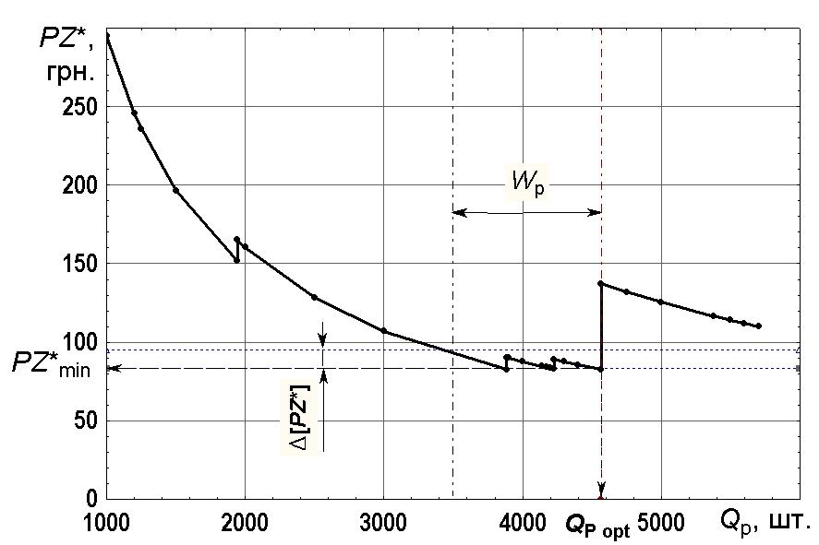
Рис. 20. Залежність частини питомих приведених технологічних витрат PZ* від річної продуктивності Q_{р} ТД ремонту коробок передач автомобілів ГАЗ-53.

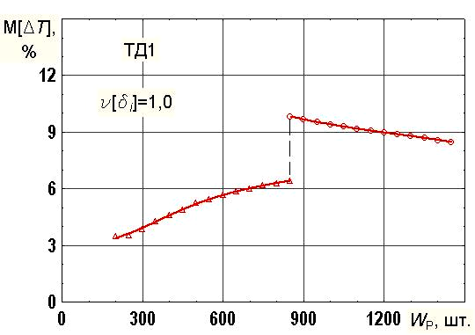 | 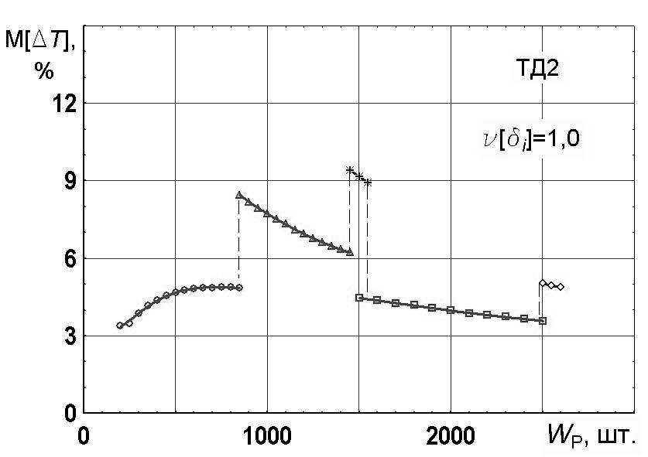 а
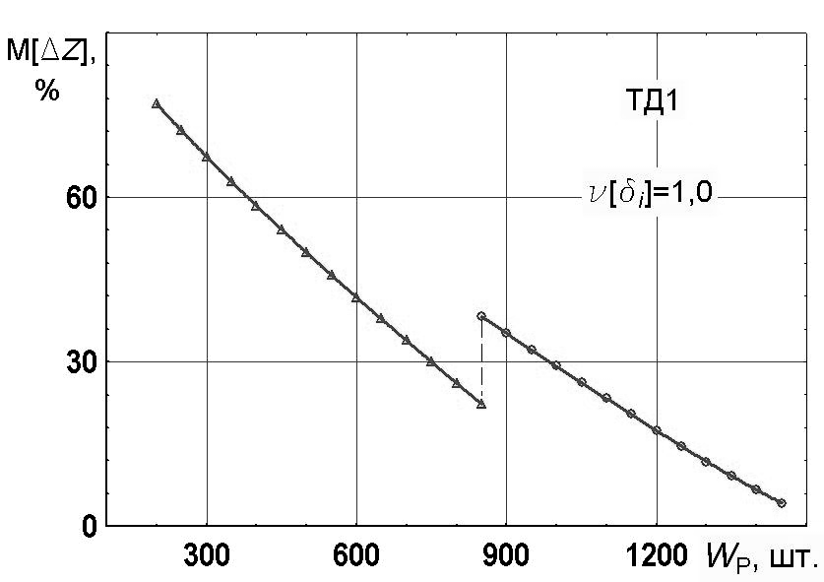 | 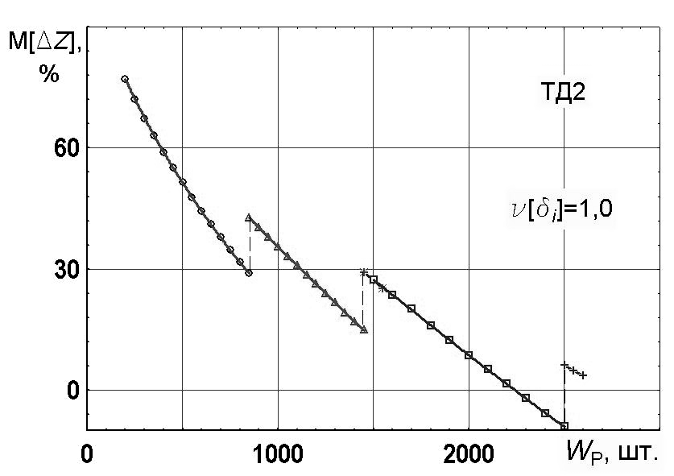 б
Рис. 21. Залежності відносних значень математичних сподівань скорочення тривалості ТП ремонту M[Т] (а) і економії частини річних приведених технологічних витрат M[Z] (б) на ремонт головок блоків циліндрів двигунів СМД-31 від річної програми ремонту W_{p}, що отримані за рахунок адаптації роботи ТД з різною виробничою структурою до коливань щоденних надходжень замовлень (коефіцієнт варіації добової партії замовлень[_{i}] =1,0).

У разі використання на кожній ТД з параметричного ряду незмінної відміни процесу відносні значення математичного сподівання економії річних приведених технологічних витрат M[Z] із зменшенням річної програми W_{P} зростають для всіх ТД. Найбільше зростання M[Z] має місце для технологічної відміни, що застосовується для мінімальної продуктивності ТД.

ВИСНОВКИ
Вирішено актуальну наукову проблему системного обґрунтування функцій (спеціалізація), параметрів (продуктивність) і структури ТЛ та ТД ремонту агрегатів мобільної техніки рільництва, а також визначення функціонального призначення основного РТО на етапі проектування.
1. Чинні методи проектування ТЛ і ТД розглядали задачі параметричної, структурної та функціональної оптимізації як відносно відокремлені, які розв’язувались для одного заданого значення річної програми ремонту без урахування об’єктивних кількісних і якісних змін її в часі за планований період роботи ТЛ і ТД, а також без достатнього аналізу властивостей КТБ та структурних особливостей ТП ремонту. Як наслідок, отримувані проектні рішення стосовно продуктивності та спеціалізації ТЛ і ТД, функціонального призначення та будови РТО виявилися нераціональними, що стало однією з головних причин недостатньої ефективності та гнучкості, а також низької конкурентної спроможності ремонтного виробництва.
2. Для проектування ефективних ТЛ і ТД ремонту необхідно застосовувати ітераційну процедуру розгляду взаємозумовлених задач параметричної, структурної й функціональної оптимізації щонайменше на трьох рівнях ієрархії (див. рис. 1): по-перше, операційному, який складає елементну базу проектування; по-друге, власне рівні ТП, де вирішується задача проектування ТЛ (ТД); по-третє, на рівні виробничого процесу, який визначає умови проектування (зокрема динаміку змін загальної та часткових програм ремонту). Показано, наприклад, що якщо на операційному рівні ієрархії за критерієм мінімізації витрат на виконання групи операцій відкручування-закручування чотирьох гайок котків КБП тракторів Т-150 слід рекомендувати чотиришпиндельні гайкокрути (тобто РТО з максимальним рівнем паралельної концентрації ЕТО), то на рівні ТП, залежно від прогнозованої програми ремонту, за критерієм мінімізації частини річних приведених технологічних витрат Z_{пр}^{тех}* на виконання ТП розбирання-складання КБП загалом – одно- або двошпиндельні.
3. Застосовано принцип відповідності невпорядкованої моделі ТП, яка задає перелік операцій та можливу послідовність їх виконання (з урахуванням особливостей конструкції об’єкта ремонту, можливостей технології й основного РТО), та впорядкованої моделі ТП (розкладів виконання операцій над об’єктом ремонту по робочих місцях технологічних позицій, праці робітників і РТО, отриманих для кожного значення такту ), що уможливило формулювання нових важливих теоретичних положень про взаємозалежність у задачах оптимального проектування параметрів і показників ефективності впорядкованих процесів (див. рис. 5). Встановлено, що для заданого  зменшення будь-якого з параметрів ТП (f, u, K_{r}) можливе за умови не зменшення інших, а тому, відповідно, для заданого  покращання будь-якого з показників ефективності ТП (Т_{т.п.}, _{u} і _{r}) можливе за умови не покращання інших.
За підсумками дисертаційного дослідження удосконалено класифікацію ТП щодо структури та сформульовано правила вибору для окремого значення такту раціональних технологічних відмін упорядкованих процесів.
4. Багаторічні ретроспективні спостереження за змінами річних програм ремонту КБП тракторів ХТЗ класу 3.0 W_{t,j} =_{j}(t_{j}) впродовж усього циклу їх експлуатації показали, що ці зміни не суперечать залежностям на основі нормальному розподілу (1), а значення річних програм ремонту W_{t,j} в окремі роки t_{j} експлуатації j-ої моделі техніки можуть відрізнятися навіть в 50 разів (див. рис. 16). Оскільки в зоні обслуговування АРП постійно змінюється номенклатура об’єктів ремонту, не залишаються постійними й співвідношення між частковими програмами ремонту p_{t,j}=_{j}(t_{j}), а також значення загальної програми ремонту агрегатів різних марок чи моделей (див. рис. 2), то проектування ТЛ (ТД) АРП як моно-, так і багатопредметної спеціалізації слід проводити в розрахунку не на окреме значення річної програми W_{p}, а на певний діапазон значень W_{p}(T_{ТЛ})[W_{p min}, W_{p max}], враховуючи також зміни співвідношень часткових програм p_{Т,j} = _{j}(Т_{j}), адже проектні рішення приймаються щонайменше на період експлуатації ТЛ і ТД (T_{ТЛ} = 8…12 років).
5. Розвинуто теоретичні положення становлення ОТС як властивості, яка визначає як можливість, так і доцільність об’єднання в спільному потоці довільної кількості різних ТП, а тому може бути застосована для обґрунтування спеціалізації ТЛ чи ТД. Удосконалено методику дослідження цієї властивості (див. рис. 6), систему показників її кількісної оцінки (3-5), а також програмне забезпечення їх розрахунку.
6. Дослідження ТП розбирання й складання агрегатів і вузлів комбайнів, тракторів і автомобілів різних марок підтвердили теоретичні положення про взаємозалежність для окремого значення такту  основних параметрів упорядкованих процесів (фронту ремонту f, кількості робітників u і обладнання різних типів K_{r}), і, відповідно, показників їх ефективності (тривалості Т_{т.п.}, коефіцієнтів використання фондів часу робітників _{u} і обладнання різних типів _{r}). Отримані залежності параметрів ТП розбирання та складання різних агрегатів від такту для усіх технологічних відмін (прямоточної, розгалуженої та частково розгалужених) мають дискретний характер, а залежності показників ефективності від такту  описуються перервними функціями, де точки розривів першого роду відповідають дискретній зміні відповідних параметрів ТП (див. рис. 9).
7. Сформовані параметричні ряди виробничих структур ТЛ розбирання та складання агрегатів різної продуктивності (див. табл. 1) є принципово новим важливим для практики ремонтного виробництва результатом проектування, оскільки не лише визначають оптимальну та максимальну продуктивності кожної ТЛ, що важливо для становлення нової чи розвитку існуючої РОБ, а й забезпечують необхідну інформацію для оперативного управління роботою кожної ТЛ в умовах річних і сезонних коливань вхідних потоків замовлень на ремонт: потребу у зміні кількості робітників і переході на більш розгалужені технологічні відміни процесів у разі зменшення надходжень замовлень на ремонт.
Встановлено такі закономірності: максимальна та оптимальна продуктивності ТЛ не завжди збігаються; значення максимальних і оптимальних продуктивностей ТЛ однакової спеціалізації з одного параметричного ряду не утворюють жодних прогресій; загальна кількість відмін ТП, які можна застосувати на ТЛ вищої продуктивності, зростає; на ТЛ вищої продуктивності раціональніше використовувати технологічні відміни з меншим рівнем розгалуженості.
8. На прикладі ТП відновлення гільз циліндрів підтверджено загальні закономірності, притаманні виробничим системам, а саме: дискретність зміни параметрів із зростанням такту  і перервний характер залежностей показників ефективності від . Однак особливістю ТП відновлення є складність реалізації розгалужених відмін процесу (внаслідок неможливості одночасної праці кількох робітників над одним об’єктом ремонту через обмеженість доступу) та суттєвий вплив на значення показників ефективності обсягу партії запуску деталей V. Збільшення обсягу партії V підвищує значення _{u} і _{r}, скорочує такт  (збільшує продуктивність), однак супроводжується суттєвим зростанням тривалості ТП (див. рис. 10). Такий суперечливий вплив на показники ефективності зумовлює потребу додаткового вирішення під час проектування задачі оптимізації обсягу партії запуску деталей V (див. рис. 11).
9. Параметричний ряд виробничих структур ТД відновлення гільз циліндрів різної продуктивності (див. табл. 2) має такі ж закономірності формування, що й параметричні ряди ТЛ розбирання-складання, однак обов’язково повинен містити додаткову інформацію про зміну не лише чисельності робітників u, але й кількості f_{v} та обсягу V партій деталей, що одночасно перебувають в ТП відновлення, у разі зміни завантаження кожної ТД за продуктивністю. Встановлено, що для сталої виробничої структури кожної ТД з параметричного ряду оптимальні обсяги партії відновлюваних деталей зменшуються за умови збільшення такту їх роботи, а для більших значень u і f_{v} характерними є менші обсяги оптимальних партій.
10. Застосовано принцип відповідності агрегатно-модульної будови основного РТО оптимальному розкладу виконання операцій, синтезованого для певного значення такту (продуктивності ТЛ чи ТД), що забезпечило отримання нових технічних рішень стосовно стендів для ремонту головок блоків циліндрів, а також зменшення номенклатури РТО, рекомендованого, наприклад, для ремонту агрегатів трансмісії тракторів ХТЗ класу 3.0 з 12 найменувань (загальна маса 12,3 т, встановлена потужність електродвигунів 66,2 кВт, потрібні виробничі площі 126 м²), до двох стендів.
Із використанням ітераційної процедури показано, що для чинних програм ремонту головок блоків циліндрів двигунів СМД і КБП тракторів ХТЗ доцільно застосовувати обладнання з мінімальним рівнем паралельної концентрації механізованих операцій.
11. Встановлено: 1) якщо для досягнення ОТС ТП розбирання-складання провідним чинником є подібність конструкції різних об’єктів ремонту, то для досягнення ОТС ТП відновлення деталей – однотипність застосовуваних технологій усунення дефектів; 2) із зростанням номенклатури об’єктів ремонту ОТС ТП їх ремонту не збільшується; 3) властивість ОТС суттєво залежить від застосовуваних технологій ремонту, а також від рівня механізації робіт і параметрів РТО. Проведені дослідження показали можливість застосування теорії ОТС для оцінки доцільності об’єднання в спільному потоці ТП відновлення зношених деталей різного технічного стану за різними технологічними маршрутами.
12. Гнучкі ТЛ і ТД характеризуються меншими значеннями максимальної та оптимальної продуктивності, ніж спеціалізовані ТЛ і ТД з тією ж виробничою структурою; із зменшенням завантаження ТЛ чи ТД за продуктивністю, однак у межах застосування однієї технологічної відміни процесу (незмінності значень f і u), показники ОТС не збільшуються (див. рис. 15); на гнучких високопродуктивних ТЛ чи ТД з складною виробничою структурою показники ОТС є суттєво нижчими, ніж на гнучких ТЛ чи ТД малої продуктивності (див. табл. 3); на ТЛ та ТД з елементарною виробничою структурою (кількість обладнання кожного типу K_{r} рівна одиниці) у діапазоні програм, що не перевищують їх оптимальну продуктивність, має місце повна ОТС довільної кількості різних ТП, які характеризуються не порожньою множиною однойменних операцій.
Системний висновок про доцільність поєднання в спільному потоці різних ТП слід робити з використанням ітераційної процедури на підставі значень показників ОТС (див. рис. 17), отриманих з урахуванням моделі прогнозу змін загальної та часткових програм ремонту. Багатопредметна чи політехнологічна спеціалізація є доцільна, якщо середнє значення коефіцієнта рівня ОТС за період експлуатації проектованих гнучких ТЛ (ТД) .
13. Ефективність впровадження результатів дисертаційних досліджень у виробництво уможливить: зменшення технологічних витрат на ремонт агрегатів: на 5-7% за рахунок оптимізації продуктивності ТЛ і ТД як моно-, так і багатопредметної спеціалізації; на 10-12% за рахунок можливості зміни кількості робітників у разі коливань вхідних потоків замовлень на ремонт; на 2-31% за рахунок обґрунтування рівня паралельної концентрації операцій ремонтно-технологічного обладнання; на 3-50% за рахунок прийняття обґрунтованих проектних рішень стосовно спеціалізації ТЛ і ТД; скорочення тривалості ремонту на 16-33% за рахунок обґрунтованого вибору розгалужених технологічних відмін процесу та дотримання гарантійної тривалості ремонту, що у свою чергу мінімізує витрати від простоїв техніки в основному сільськогосподарському виробництві.
СПИСОК ОПУБЛІКОВАНИХ ПРАЦЬ ЗА ТЕМОЮ ДИСЕРТАЦІЇ
Публікації у фахових виданнях
- Кузьмінський Р. Д. Про можливість використання алгоритму “наповнення контейнерів” для моделювання технологічних процесів відновлення/ Р.Д. Кузьмінський// Вісник ЛДАУ : агроінженерні дослідження. – Львів, 1998. – № 2. – С. 25–28.
- Кузьмінський Р. Структура, параметри та ефективність технологічних процесів ремонту / Р. Кузьмінський // Вісник ЛДАУ : агроінженерні дослідження. – Львів, 2005. – № 9. – С.50 – 60.
- Кузьмінський Р.Д. Доцільність поєднання в спільному потоці різних маршрутів відновлення зношених деталей як задача організаційно-технологічної сумісності процесів / Р.Д. Кузьмінський // Загальнодержавний міжвідомчий науково-технічний збірник. Конструювання, виробництво та експлуатація сільськогосподарських машин / КНТУ. – Кіровоград, 2005. – Вип. 35. – С. 178 – 186.
- Кузьмінський Р.Д. Організаційно-технологічна сумісність процесів розбирання-складання коробок передач автомобілів “Газель” та IVECO-КрАЗ в спільному потоці / Р.Д. Кузьмінський // Праці ТДАТА. – Мелітополь, 2005. – Вип. 30. – С. 45 – 63.
- Кузьмінський Р.Д. Обґрунтування концентрації операцій обладнання для ремонту головок блоків циліндрів автотракторних двигунів / Р.Д. Кузьмінський // Вісник ХНТУСГ ім. П. Василенка. Технічний сервіс АПК, техніка та технології у с.-г. машинобудуванні. – Харків, 2005. – Вип. 40. – С. 13 – 24.
- Кузьмінський Р. Організаційно-технологічна сумісність процесів ремонту муфт зчеплення вантажних автомобілів різних марок і технологія їх ремонту / Р. Кузьмінський// Вісник ЛДАУ : агроінженерні дослідження. – Львів, 2006. – № 10. – С. 407 – 416.
- Кузьмінський Р.Д. Організаційно-технологічна сумісність процесів ремонту різномарочних об’єктів у спільному потоці як підстава становлення фірмового технічного сервісу / Р.Д. Кузьмінський // Сільськогосподарські машини : зб. наук. статей ЛДТУ. – Луцьк, 2006. – Вип. 14. – С. 114 – 124.
- Кузьмінський Р.Д. Ітераційна процедура обґрунтування параметрів обладнання для технологічних процесів ремонту машин / Р.Д. Кузьмінський // Вісник ЛДАУ : агроінженерні дослідження. – Львів, 2007. – № 11. – С. 62 – 77.
- Кузьмінський Р.Д. Модель прогнозування динаміки зміни програми ремонтних підприємств / Р.Д. Кузьмінський // Вісник Львівського нац. аграр. ун-ту : агроінженерні дослідження. – Львів, 2008. – № 12, т. 1. – С. 45 – 51.
- Кузьмінський Р.Д. Вплив динаміки зміни часткових програм ремонту на залежності показників організаційно-технологічної сумісності від такту роботи гнучких технологічних ліній / Р.Д. Кузьмінський // Вісник Львівського нац. аграр. ун-ту : агроінженерні дослідження. – Львів, 2009. – № 13, т. 1. – С. 43 – 51.
- Кузьмінський Р.Д. Обґрунтування спеціалізації технологічних ліній ремонту вузлів та агрегатів машин з урахуванням моделі динаміки зміни часткових програм / Р.Д. Кузьмінський // Вісник Львівського нац. аграр. ун-ту : агроінженерні дослідження. – Львів, 2009. – № 13, т. 2. – С. 107 – 115.
- Кузьмінський Р.Д. Засади обґрунтування політехнологічної спеціалізації виробничих підрозділів ремонтних підприємств / Р.Д. Кузьмінський // Сільськогосподарські машини : зб. наук. статей ЛНТУ. – Луцьк, 2010. – Вип. 20. – С. 110 – 120.
- Кузьмінський Р. Обґрунтування функціонального призначення основного обладнання для ремонту агрегатів трансмісії тракторів ХТЗ класу 30 кН / Р. Кузьмінський // Вісник Львівського нац. аграр. ун-ту : агроінженерні дослідження. – Львів, 2010. – № 14, Т. 2. – С. 297 – 311.
- Кузьмінський Р.Д. Розрахунок організаційно-технологічної сумісності процесів ремонту різних об’єктів з урахуванням динаміки зміни часткових програм / Р.Д. Кузьмінський // Техніка в сільськогосподарському виробництві, галузеве машинобудування, автоматизація : зб. наук. пр. КНТУ. – Кіровоград, 2011. – Вип. 24, ч. ІІ. – С. 50 – 53.
- Кузьмінський Р. Підвищення рівня дотримання гарантійної тривалості незнеособленого ремонту головок блоків циліндрів двигунів СМД-31 за рахунок адаптивного режиму роботи технологічних дільниць / Р. Кузьмінський // Вісник Львівського нац. аграр. ун-ту : агроінженерні дослідження. – Львів, 2011. – № 15. – С. 363 – 379.
- Кузьмінський Р.Д. Обґрунтування виробничої структури та продуктивності технологічних ліній розбирання-складання коробок передач ЯМЗ-239 / Р.Д. Кузьмінський // Науковий вісник Луганського нац. аграр. ун-ту. Серія : Технічні науки. – Луганськ, 2011. – № 30. – С. 64 – 72.
- Кузьмінський Р. Особливості аналізу організаційно-технологічної сумісності часткових технологічних процесів ремонту агрегатів машин / Р. Кузьмінський // Вісник Львівського нац. аграр. ун-ту : агроінженерні дослідження. – Львів, 2012. – № 16. – С. 281 – 297.
- Кузьмінський Р. Алгоритм визначення продуктивності та виробничої структури технологічних дільниць відновлення зношених деталей на етапі проектування / Р. Кузьмінський, В. Кордоба // Вісник Львівського нац. аграр. ун-ту : агроінженерні дослідження. – Львів, 2011. – № 15. – С. 297 – 308 (автору належить формулювання завдання та визначення основних етапів моделювання).
- Кузьмінський Р.Д. Визначення показників ефективності технологічних процесів, які виконують на стаціонарних постах / Р.Д. Кузьмінський, О.Р. Соколовський // Вісник ХНТУ ім. П. Василенка : ресурсозберігаючі технології, матеріали та обладнання у ремонтному виробництві. – Харків, 2011. – Вип. 110. – С. 36 – 42 (автору належить методика визначення показників ефективності за результатами формування оптимальних розкладів виконання операцій).
- Кузьмінський Р.Д. Алгоритм проектування технологічних процесів, які виконуються на стаціонарних постах / Р.Д. Кузьмінський, О.Р. Соколовський // Сільськогосподарські машини : зб. наук. статей ЛНТУ. – Луцьк, 2011. – Вип. 21, т. 1. – С. 228 – 235 (автору належить формулювання завдання та визначення основних етапів моделювання).
- Кузьмінський Р. Напрями розвитку методик проектування виробничих процесів агрегатно-ремонтних підприємств багатопредметної спеціалізації / Р. Кузьмінський, І. Стукалець // Вісник Львівського нац. аграр. ун-ту: агроінженерні дослідження. – Львів, 2008. – № 12, т. 1. – С. 76 – 80 (автором вказана потреба урахування обслуговування потоків замовлень на ремонт з дотриманням гарантійної тривалості під час обґрунтування багатопредметної спеціалізації АРП).
- Кузьмінський Р. Підвищення показників ефективності технологічних процесів ремонту застосуванням агрегатно-модульного принципу компонування обладнання / Р. Кузьмінський, І. Стукалець // Вісник Львівського нац. аграр. ун-ту : агроінженерні дослідження. – Львів, 2011. – № 15. – С. 334 – 343 (автору належить концепція відповідності агрегатно-модульної будови обладнання оптимальному для заданого такту розкладу виконання операцій).
- Кузьмінський Р. Параметри та показники ефективності технологічного процесу відновлення гільз циліндрів двигунів SOFIM індукційною наплавкою / Р. Кузьмінський, Б. Тимняк // Вісник ЛДАУ : агроінженерні дослідження. – Львів, 2003. – № 7. – С. 206 – 215 (автором проведено моделювання ТП, визначено залежності параметрів і показників ефективності від такту й обсягу партії деталей).
- Кузьмінський Р.Д. Ефективність капітального ремонту двигунів Д-65, Д-240 в спільному потоці / Р.Д. Кузьмінський, О.Я. Якимів // Вісник ЛДАУ : агроінженерні дослідження. – Львів, 1997. – № 1. – С. 106 – 113 (автором проведено моделювання ТП ремонту двигунів у спільному потоці).
- Семкович О.Д. Обґрунтування оптимального такту розбирання та складання кареток балансирної підвіски тракторів Т-150 / О.Д. Семкович, Р.Д. Кузьмінський // Механізовані процеси сільськогосподарського виробництва: зб. наук. праць ЛДСГІ. – Львів, 1995. – С. 91 – 95 (автором проведено моделювання ТП та синтезовано параметричні ряди виробничих структур ТЛ).
- Семкович О.Д. Технологічний процес ремонту: просторова влаштованість і питання розвитку виробництва / О.Д. Семкович, Р.Д. Кузьмінський // Вісник ЛДАУ : агроінженерні дослідження. – Львів, 2003.– № 7.– С. 193 – 201 (автору належить оцінка досконалості структури невпорядкованих моделей ТП).
- Семкович О.Д. Обґрунтування стійкості розв’язків параметричних рядів технологічних ліній та дільниць ремонтних підприємств / О.Д. Семкович, Р. Д. Кузьмінський // Вісник аграрної науки. – 2006. – Спеціальний випуск, серпень. – С. 106 – 109 (автором запропоновано метод обґрунтування стійкості розв’язків).
- Становлення та розвиток теорії ремонтно-відновних процесів / О.Д. Семкович, Р.Д. Кузьмінський, В.Є. Чухрай, М.С. Оліскевич // Вісник аграрної науки. – 2001. – Спеціальний випуск, вересень. – С. 90 – 96 (автору належать теоретичні положення та результати визначення структури, параметрів і спеціалізації ТЛ і ТД ремонтних підприємств).
- Сидорчук О. Закономірності кількісних і якісних змін надходжень замовлень на ремонт агрегатів / О. Сидорчук, Р. Кузьмінський, Р. Барабаш // Техніко-технологічні аспекти розвитку та випробування нової техніки і технологій для сільського господарства України : зб. наук. пр. УкрНДІПВТ ім. Л. Погорілого. – Дослідницьке, 2007. – Вип. 10 (24), кн. 1. – С. 69 – 76 (автором нагромаджено початкові дані та побудовано залежності змін співвідношень часткових програм ремонту).
- Технологічна складова функціональної структури системи фірмового технічного обслуговування тракторів ХТЗ / О. Сидорчук, Р. Кузьмінський, Р. Барабаш, М. Михалюк // Вісник Львівського нац. аграр. ун-ту : агроінженерні дослідження. – Львів, 2010. – № 13, т. 2. – С. 73 – 80 (автору належить методика побудови невпорядкованої моделі ТП).
Публікації у закордонних виданнях
- Кузьмінський Р. Оцінка гнучкості за продуктивністю технологічних дільниць ремонту головок блоків циліндрів двигунів СМД-31, синтезованих за результатами структурно-параметричної оптимізації технологічних процесів / Р. Кузьмінський // MOTROL : Motoryzacja і energetyka rolnictwa. – Lublin, 2011. – T. 13 D. – C. 158 – 170.
- Кузьмінський Р. Обґрунтування річної програми ремонту агрегатів за результатами структурної, параметричної та функціональної оптимізації технологічних процесів / Р. Кузьмінський // MOTROL : Motoryzacja і energetyka rolnictwa. – Lublin, 2012. – Vol. 14, No. 4. – C. 54 – 63.
- Кузьминский Р. Совершенствование модели прогнозирования программ ремонта машин, из узлов и агрегатов с использованием несимметрических распределений / Р. Кузьминский // MOTROL : Motoryzacja і energetyka rolnictwa. – Lublin, 2013. – Vol. 15, No. 6. – C. 167 – 171.
- Кузьминский Р.Д. Определение значений параметров и показателей эффективности технологических процессов разборки и сборки главных передач ведущих мостов тракторов Т-150 с использованием теории расписаний / Р.Д. Кузьминский // «Инновации в науке» : сборник статей. – Новосибирск : Изд-во «СибАК», 2013. – С. 55 – 68.
- Кузьмінський Р. Урахування потреби переналагодження ремонтно-технологічного обладнання в задачах структурно-параметричного аналізу та синтезу технологічних процесів відновлення зношених деталей / Р. Кузьмінський, В. Кордоба // MOTROL : Motoryzacja і energetyka rolnictwa. – Lublin, 2011. – T. 13 D. – C. 149 – 157 (автором обґрунтована потреба побудови додаткової невпорядкованої моделі ТП).
- Кузьмінський Р. Організаційно-технологічна сумісність процесів ремонту головок блоків циліндрів двигунів ЯМЗ-236, -240 на технологічних дільницях різної продуктивності / Р. Кузьмінський, І. Стукалець // MOTROL : Motoryzacja і energetyka rolnictwa. – Lublin, 2011. – T. 13 D. – C. 189 – 197 (автором проведено розрахунок показників ОТС).
Патенти
- Пат. 56308 Україна, МПК G01M 3/02 (2011.01). Стенд для миття та пневматичного випробування головок блоків циліндрів / Р. Д. Кузьмінський, І. Г. Стукалець. – № u 2010 07 423 ; заявл. 14.06.10 ; опубл. 25.06.11, Бюл. № 12. – 2 с (автору належать формулювання формули винаходу та загальна концепція технічного рішення).
- Пат. 60397 Україна, МПК G01M 3/02 (2006.01). Стенд для миття та гідравлічного випробування головок блоків циліндрів / Р. Д. Кузьмінський, І. Г. Стукалець. – № u 2010 07 446 ; заявл. 14.06.10 ; опубл. 10.01.11, Бюл. № 1. – 2 с (автору належать формула винаходу та загальна концепція технічного рішення).
- Пат. 58149 Україна, МПК B08B 5/00 (2011.01). Процес видалення технологічних забруднень з поверхонь клапанних гнізд головок блоків циліндрів та контролю щільності прилягання клапанів до клапанних гнізд / Р. Д. Кузьмінський, І. Г. Стукалець. – № u 2010 07 421 ; заявл. 14.06.10 ; опубл. 11.04.11, Бюл. № 7. – 2 с (автору належать формула винаходу та загальна концепція технічного рішення).
- Пат. 93630 Україна, МПК B21B 53/10 (2011.01). Стенд для видалення технологічних забруднень з поверхонь клапанних гнізд головок блоків циліндрів та контролю щільності прилягання клапанів до клапанних гнізд / Р. Д. Кузьмінський, І. Г. Стукалець. – № a 2010 02 075 ; заявл. 25.02.10 ; опубл. 25.02.11, Бюл. № 4. – 2 с (автору належать формулювання формули винаходу та загальна концепція технічного рішення).
- Пат. 95159 Україна, МПК B21D 53/10 (2006.01). Спосіб контролю щільності прилягання клапанів до клапанних гнізд / Р. Д. Кузьмінський, І. Г. Стукалець. – № а 2010 00 401 ; заявл. 18.01.10 ; опубл. 11.07.11, Бюл. № 13. – 2 с (автору належать формула винаходу та загальна концепція технічного рішення).
- Пат. 98787 Україна, МПК G01M 3/04 (2006.01). Стенд для обробки головок блоків циліндрів / Р. Д. Кузьмінський, І. Г. Стукалець. – № а 2009 12949 ; заявл. 14.12.09 ; опубл. 25.06.12, Бюл. № 12. – 4 с (автору належать формулювання формули винаходу та загальна концепція технічного рішення).
- Пат. 98788 Україна, МПК G01M 3/04 (2006.01). Стенд для обробки головок блоків циліндрів / Р. Д. Кузьмінський, І. Г. Стукалець. – № а 2009 13009 ; заявл. 14.12.09 ; опубл. 25.06.12, Бюл. № 12. – 4 с (автору належать формулювання формули винаходу та загальна концепція технічного рішення).
Матеріали доповідей на наукових конференціях і семінарах
- Кузьмінський Р. Порівняльна оцінка результатів структурно-параметричної оптимізації ремонтно-відновних процесів і розрахунку ремонтних підприємств за трудомісткістю робіт / Р. Кузьмінський // Теорія і практика розвитку АПК : матеріали міжнар. наук.-практ. форуму (19-20 вересня 2006 р.). – Львів : ЛДАУ, 2006. – Т. 2. – С. 117 – 121.
- Кузьмінський Р. Удосконалення системи показників організаційно-технологічної сумісності процесів ремонту різних об’єктів у спільному потоці / Р. Кузьмінсь-кий // Теорія і практика розвитку АПК : матеріали міжнар. наук.-практ. форуму (19-20 вересня 2006 р.). – Львів : ЛДАУ, 2006. – Т. 2. – С. 354 – 359.
- Кузьмінський Р.Д. Конструктивно-технологічний базис процесів ремонту коробок передач зернозбиральних комбайнів / Р.Д. Кузьмінський // Наукові і практичні аспекти агропромислового виробництва та розвитку сільських регіонів : матеріали міжнар. наук.-практ. форуму (22-24 вересня 2010 р.). – Львів : Львів. нац. агроун-т, 2010. – С. 458 – 467.
- Кузьмінський Р.Д. Обґрунтування параметрів виробничої структури ремонту коробок передач зернозбиральних комбайнів / Р.Д. Кузьмінський // Наукові і практичні аспекти агропромислового виробництва та розвитку сільських регіо-нів : матеріали міжнар. наук.-практ. форуму (22-24 вересня 2010 р.). – Львів : Львів. нац. агроун-т, 2010. – С. 451 – 458.
- Кузьмінський Р.Д. Порівняння результатів визначення параметрів виробничої структури технологічних ліній ремонту ведучих мостів тракторів ХТЗ-150 за трудомісткістю операцій та з використанням структурно-параметричної оптимізації технологічних процесів / Р.Д. Кузьмінський // Наукові і практичні аспекти агропромислового виробництва та розвитку сільських регіонів : матеріали міжнар. наук.-практ. форуму (18-21 вересня 2012 р.).– Львів : Львів. нац. агроун-т, 2012. – С. 532 – 544.
- Кузьминский Р.Д. Расширение классификации схем технологических процессов разборки-сборки с учётом возможной последовательности выполнения операций / Р.Д. Кузьминский // 21 century: fundamental science and technology II : материалы II-й междунар. науч.-практ. конф. (15-16 августа 2013 г., г. Москва). – М. : spc Academic, 2013. – С. 253 – 259.
- Кузьмінський Р. Розрахунок показників організаційно-технологічної сумісності технологічних процесів ремонту різних об’єктів для окремого такту / Р. Кузьмінський, І. Стукалець // Екологічні, технологічні та соціально-економічні аспекти використання матеріально-технічної бази АПК : матеріали міжнар. наук.-практ. форуму (17-18 вересня 2008 р.). – Львів : Львів. нац. агроун-т, 2008. – С. 406 – 409 (автором запропоновано удосконалення системи показників ОТС).
- Семкович О.Д. Узагальнений алгоритм моделювання ремонтно-технологічних процесів розбирання та складання / О.Д. Семкович, Р.Д. Кузьмінський // Моделирование процессов и технологического оборудования в сельском хозяйстве : материалы докладов междунар. науч.-практ. конф. (17-19 августа 1994 г.). – Мелітополь : ТДАТА, 1994. – Т. 4. – С. 48 – 51 (автором розроблено єдиний алгоритм для моделювання різних технологічних відмін ТП).
- Стукалець І.Г. Агрегатно-модульний принцип побудови ремонтно-технологічного обладнання за результатами структурно-параметричного аналізу та синтезу технологічних процесів / І.Г. Стукалець, Р.Д. Кузьмінський // Перспективна техніка і технології – 2011 : матеріали VII міжнар. конф. молодих учених, аспірантів і студентів (13-16 вересня 2011 р.). – Миколаїв : МДАУ, 2011. – С. 109 – 116 (автору належить концепція відповідності агрегатно-модульної будови обладнання оптимальному розкладу виконання операцій).

АНОТАЦІЯ
Кузьмінський Р.Д. Системно-функціональні засади синтезу технологічних ліній і дільниць ремонту вузлів та агрегатів мобільної техніки рільництва. – Рукопис. Дисертація на здобуття наукового ступеня доктора технічних наук за спеціальністю 05.05.11 – машини та засоби механізації сільськогосподарського виробництва. – ННЦ «Інститут механізації та електрифікації сільськогосподарського виробництва» НААН України. – Глеваха, 2013.
З використанням системного підходу показано, що для оптимального проектування технологічних ліній і дільниць агрегатно-ремонтних підприємств потрібно застосовувати ітераційну процедуру розгляду взаємообумовлених задач параметричної, структурної та функціональної оптимізації з розглядом трьох рівнів ієрархії.
Сформульовані та підтверджені дослідженнями нові теоретичні положення про взаємозалежність у задачах оптимального проектування всіх параметрів, а також усіх показників ефективності технологічних процесів. Удосконалено класифікацію технологічних процесів щодо структури. Сформульовано правила вибору для заданого значення такту раціональних відмін упорядкованих процесів. Наведено та проаналізовано залежності параметрів і показників ефективності технологічних процесів розбирання-складання багатьох вузлів та агрегатів мобільної техніки рільництва від такту, а також параметрів і показників ефективності технологічних процесів відновлення зношених деталей (гільз циліндрів) від такту та обсягу партії деталей.
У результаті розвитку науково-методологічних засад структурно-параметричного аналізу та синтезу технологічних процесів отримано якісно нові результати проектування – параметричні ряди виробничих структур технологічних ліній і дільниць різної спеціалізації й продуктивності. Запропоновано процедуру аналізу потреби включення окремих часткових розв’язків у параметричні ряди.
Розвинуто теоретичні положення становлення організаційно-технологічної сумісності довільної кількості різних технологічних процесів у спільному потоці як підстави обґрунтування функціонального призначення (спеціалізації) технологічних ліній та дільниць, проведено комплексне дослідження цієї властивості.
Отримано модель прогнозування змін загальної та часткової програм ремонту.
Обґрунтовано принцип відповідності функціонального призначення і агрегатно-модульної будови ремонтно-технологічного обладнання оптимальному розкладу виконання операцій для заданого такту роботи технологічних ліній (дільниць).
Дано оцінку ефективності функціональної, структурної та параметричної оптимізації технологічних ліній і дільниць агрегатно-ремонтних підприємств.
Ключові слова: ремонт, технологічні процеси, ремонтно-технологічне обладнання, технологічні лінії і дільниці, продуктивність, виробнича структура, спеціалізація.
АННОТАЦИЯ
Кузьминский Р.Д. Системно-функциональные предпосылки синтеза технологических линий и участков ремонта узлов и агрегатов мобильной техники растениеводства. – Рукопись. Диссертация на соискание ученой степени доктора технических наук по специальности 05.05.11 – машины и средства механизации сельскохозяйственного производства. – Национальный научный центр «Институт механизации и электрификации сельскохозяйственного производства» НААН Украины. – Глеваха, 2013.
С использованием системного подхода показано, что для оптимального проектирования технологических линий и участков агрегатно-ремонтных предприятий необходимо использовать итерационную процедуру решения взаимообусловленных задач параметрической, структурной и функциональной оптимизации на трех уровнях иерархии.
Сформулированы и подтверждены исследованиями новые теоретические положения о взаимозависимости в задачах оптимального проектирования всех параметров, а также всех показателей эффективности технологических процессов. Усовершенствована классификация технологических процессов с учетом структуры. Сформулированы правила выбора для заданого значения такта рациональных схем упорядоченных процессов. Приведены и проанализированы зависимости параметров и показателей эффективности технологических процессов разборки-сборки многих узлов и агрегатов мобильной техники растениеводства от такта, а также параметров и показателей эффективности технологических процессов восстановления изношенных деталей (гильз цилиндров) от такта и объема партии деталей.
В результате развития научно-методологических основ структурно-параметрического анализа и синтеза технологических процессов получены качественно новые результаты проектирования – параметрические ряды производственных структур технологических линий и участков различной специализации и производительности. Предложена процедура анализа необходимости включения отдельных частичных решений в параметрические ряды.
Развиты теоретические положения становления организационно-технологической совместимости любого количества различных технологических процессов в общем потоке, проведено комплексное исследование этого свойства.
Предложена модель прогнозирования изменений программ ремонта, учитывающая изменения количества машин и их надежности в зоне обслуживания.
Разработан метод определения функционального назначения (специализации) технологических линий и участков с учетом организационно-технологической совместимости различных процессов и прогноза изменения общей и частичных программ ремонта.
Обоснован принцип соответствия функционального назначения и агрегатно-модульного построения ремонтно-технологического оборудования оптимальному расписанию выполнения операций для заданного такта работы технологических линий.

Дана оценка эффективности функциональной, структурной и параметрической оптимизации технологических линий и участков агрегатно-ремонтных предприятий.
Ключевые слова: ремонт, технологические процессы, ремонтно-технологическое оборудование, технологические линии и участки, производительность, производственная структура, специализация.
АBSTRACT
Кuz’minskyj R.D. System-functional principles of synthesis of production lines and stations for repairing of units and aggregates of arable farming mobile technique. – Manuscript. The thesis on competition of a scientific degree of Dr. Eng. Sc. on a specialty 05.05.11 – Machines and Means of Mechanization of Farm Production. – National Scientific Centre «Institute for Agricultural Engineering and Electrification», NAAS of Ukraine. – Glevakha, 2013.
The need for the use of the iterative procedure of consideration interrelated problems of parametric, structural and functional optimization with analysis of at least three hierarchical levels for optimal design of production lines and stations of enterprises which repair aggregates is shown with the use of a systematic approach.
In problems of optimal design the new theoretical principles of interdependence of all parameters and all efficiency indexes of technological processes are formulated and approved in research. The classification of technological processes concerning the structure was advanced. Theorems for choice for a particular value of tact the rational differences of ordered processes are formulated. Dependences of parameters and efficiency indexes of technological processes of disassembly and assembly for many parts and units of mobile technique for crops growing on the tact and dependences of parameters and efficiency indexes of technological processes of restoring worn parts (sleeves of cylinders) on the tact and on the amount of the batch of details are given.
As a result of development of scientific and methodological basis of structural and parametric analysis and synthesis of technological processes was obtained essentially new results of design – parametric series of production structures of production lines and stations of different specialization and productivity. A procedure of analysis of partial solutions stability of parametric series is proposed.
The theoretical principles of organizational and technological compatibility formation of any quantity of different processes in a common production flow as grounding base functional purpose (specialization) of production lines and stations were developed, a comprehensive study of the properties was conducted.
The model for predicting changes in total and partial repair programs is proposed.
The principle of correspondence the functionality and aggregate-modular core processing equipment repair and optimal schedule of operations for a given tact of production lines (areas) is substantiated.
The efficiency of functional, structural and parameter’s optimization of production lines and stations of aggregate repair enterprises was evaluated.
Key words: repair, technological processes, equipment, production lines and stations, performance, production structure, specialization.

Для заказа доставки работы
воспользуйтесь поиском на сайте http://www.mydisser.com/search.html

